遍察大恶 止于至善
-- 丁亥秋四川藏地行

“遍察大恶，止于至善”是华藏山社创始人杨本华给此行立的主题，主意为从善、行善、至善应先知晓何为恶。

此行17天（9月22日-10月8日）几乎行遍于四川藏地（成都 - 马尔康 - 炉霍 - 甘孜 - 石渠 - 呷依乡 - 德格 - 西藏江达镇 - 甘孜达通玛 - 色达 - 康定 - 成都），一路感受浓厚的藏传佛教文化，一直在被善待，倒无缘诸多恶势，却深感自己生息的汉地已污七八糟丝毫无法同这淳朴、圣洁、精神世界丰富充实的藏地相媲美。

此行还是应达通玛扎拉寺堪布登真俄热仁波切的邀请，参加扎拉寺复建大白塔奠基动土法会，该白塔毁于文革，在杨本华和众人历经七年努力刚刚获批，准备复建。

第一天，9月22日 （北京 - 成都）

华藏山社队员集合

原计划会有七人来自于各个省市集合于成都前往四川藏地，但多数人因工作原因不能如期同行，于是此行由杨哥（无论男女老少都亲切的称杨本华为杨哥）只带着赵英梅和我开始在四川藏地的心灵净化之旅。

赵英梅来自甘肃兰州，有幸得机会于2006年8月在北京实习，却不幸在实习初始出了严重车祸（容貌和视力受损，前途未卜），几次大手术后在2007年1月有幸结识杨哥得其帮助，走出生命的低谷。此行，是她第二次随杨哥出行，第一次是在2007春节，杨哥带着手术后不敢面对家人的她回其老家甘肃兰州，之后又带着她和其他伙伴前往甘南为能让她振作起来，开始新的生活。甘南行后，杨哥花钱帮她找了律师，开始起诉车祸负责机构和负责人，希望通过法律的手段使她获得应有的赔偿。杨哥，作为一个外籍人士不能轻易参加每次开庭，但每次开庭前他都以他的方式请来社会各界人士（特别是很多年长人士）出席，从阵式上给被告一种暗示，赵英梅虽是一个外地人但当地有很多人都在关注她帮助她，她不是孤立的。在诸多曲折中从起诉到最后法院裁判历时一年多的时间，终于在2008年春节为她讨来一份公道，获得一定赔偿略微抚慰她受伤的心灵。

杨哥先于我们抵达成都做好行前准备，我乘机于中午抵达成都，赵英梅也于当晚抵达，大家一同住在陕西街蓉城宾馆。这里环境优雅别致，房门一开即是长廊，悠闲坐于长廊椅上还可观赏到郁郁葱葱的植物园，当地人喜欢来这里喝茶会友，这里也是很多外国人青睐的青年旅社。

当晚品尝到地道的成都麻辣烫还遇到杨哥在当地的各类朋友。

丁楠，正在成都上大学，曾参加华藏山社2006年第三次攀登四川西岭雪山搜寻二战盟军飞虎队坠毁飞机残骸行动。华藏山社寻找到的B-29飞机残骸已捐赠给中国历史博物馆和美国新英格兰航空博物馆，各博物馆为其专设长期展柜，展示飞机残骸和搜寻过程中的纪念物，以纪念历史和为此捐躯的英雄们。一年前，丁楠也同杨哥进过甘孜达通玛扎拉寺，当时同行人中还有一个聋哑小王，丁楠居然会哑语使小王在行程中和大家有了更好的交流。

小熊，一个虽不自称中医，但有缘得高人指点而略通中医且知晓很多偏方，常常热情无私帮助很多病人和蔼幽默的小神医。赵英梅也得其秘方，日后可尝试治愈因车祸而在脸上留下的疤痕和受伤的右眼。

余军，现在成都税务局工作，曾于2005年参加华藏山社在新疆清撷罗布泊环保活动。

登巴，杨哥为复建扎拉寺大白塔多次进入四川藏地时结识的藏族司机师傅，登哥对四川藏地了如指掌，此行他将是我们的司机、向导和藏汉语翻译。

第二天，9月23日 （成都 - 都江堰 - 汶川 - 米亚罗 - 马尔康 - 观音桥 - 炉霍 - 甘孜）

三年后再入甘孜，偶遇色须寺格西

三年前我曾有幸跟随杨哥进过甘孜达通玛扎拉寺，当时还是乘长途车在颠簸山路中似袋鼠般在座位中蹦上蹦下历经两天（途经宿康定）到达甘孜，再经一天行程才进入达通玛。此行，因有专车，准备当日抵达甘孜。因路途遥远（七八百公里而且多为山路），清晨四点半大家就动身了。车外一片漆黑，静悄悄的车内隐约传来诵经声，起初还以为幻觉，渐渐才意识到是信奉佛教的登哥在诵经，车子踏着晨雾伴着虔诚的诵经声，还真有一股神秘色彩，我们也期待着带着虔诚的心在佛教圣地能得到更多的感悟。

我们行经都江堰，沿岷江，经汶川进入阿坝藏族羌族自治州，一路穿梭在山间沿着杂谷脑河、来苏河，经理县、米亚罗镇，又沿梭磨河于中午早些时间抵达阿坝州首府马尔康。马尔康，藏语意为“火苗旺盛的地方”，位于金川江支流 - 梭磨河畔，距成都400公里，海拔2600多米，是一座新兴的高原城市。高原城市的共同特点是城中总有一条流淌不息的河流，给高原城市增添了一份生机。

我们继续向甘孜藏族自治州炉霍行进，道路状况虽时好时坏，可周围的景色却渐入佳境，藏族风格也浓郁起来，色彩丰富的藏式居住房屋也普遍起来，房屋用泥土片石砌筑而成，方方正正，片石堆砌讲究，层层叠压，门窗颜色绚丽多彩。

车子下午一点多经过一村庄时被交警拦下，这可不是好兆头，登哥乖乖地下车同交警攀谈不久突然回到驾驶舱，将司机座位下的脚垫掀起，从里面居然拿出一个车牌，原来登哥怕路上违规时被交通摄像机照下车牌号，将后车牌干脆摘下，这回可被交警抓个正着，乖乖接受了二百元处罚。我们的车子继续前行，本有些倦意的登哥这一被罚，已倦意全无。

车行下午三点多，登哥已连续开车11个小时，所以大家决定停车小憩一下。杨哥拿出一箱野外炊具，自如地给大家煮起咖啡，不久浓郁的咖啡香便徐徐飘出，暖暖浓香的咖啡慢慢入口，咖啡香伴着路边野花野草的芳香，深深吸口气，背靠大山远望杜柯河，好生惬意。同杨哥在户外，总能因杨哥行前精心周到的准备而倍受呵护。杨哥冬天常常将洋葱、大葱、韭菜、香菜等在暖气上烤干，如此这般，野生户外出行无需再带繁重的大包裹却能喝到经济实惠各类口味的好汤，在野外条件更艰苦的地方，杨哥居然还会在行前把每天的饭谱写好，每天三顿饭的配料都装袋成一小箱，这样一来不乱，二来艰苦劳累的行程后只是简单的拿出一箱一袋下锅，即可很快享用到香喷喷的饭菜。

我们休息时，登哥还遇到同是来自炉霍的司机，喝咖啡攀谈中知道他车上坐的是几位石渠色须寺的喇嘛，他们因还有更长的行程，先于我们上路了。稍许，我们继续赶路，路上常常遇到些许藏民在修路，登哥说这里因海拔高环境艰苦，一个藏民修一天路约能挣五十元。车行至一村口，几辆车都停在路边不能前行，原来村民在铺路担心路过的车将刚修一半的路压坏，干脆封住村口不让前行。

司机们都下车同藏民老乡协商，我们也在车下晒着太阳疏通经骨。巧了，刚刚遇到的司机也被堵在村口，我们有缘看到了车上的喇嘛，其中一位喇嘛长相和蔼端庄，身上袈裟也披得大方得体，我胆怯地上前想同他照一张照片，之所以胆怯是因在游人光顾的寺庙这种要求多半会被拒绝，他面带微笑接受了我的要求，因有缘同他合照，杨哥让我将华藏山社在黄檀木上刻有文殊菩萨的小木牌与他们结缘，我们也由此得到他的名片，并同他说起话来，原来他是石渠色须寺的一名格西。

色须寺是川北较大的格鲁派（黄教）寺庙，还是四川省惟一有资格认定“格西”学位（相当佛学的“博士”）的寺院。格西，藏语意为“善知识”，是格鲁派僧人学修显宗“五部大论”后通过辩经考取的学位名称。格西学位共分拉让巴、措让巴、林斯和多让巴四个等级，拉让巴是其中最高的等级。这个近似于现代意义上博士学位的宗教学位，是藏传佛教格鲁派学僧的最高目标。我们今年初在甘肃和四川接壤的郎木寺曾看到辩经，一人在中间常常猛拍自己手掌来发问，多个僧人辩答，还有形如老师的年长僧人在旁观看，辩论场面甚为火爆。想来，辩经应是追求真理的过程，为了真理，可以争得面红耳赤，寺庙里没有人会介意，也许，也正是这般激烈争论后才会领悟到真正的真理，日后处事更能倍增信心，心平气和，不乱方寸。

能有缘认识这位格西我们很高兴，当他听说我们过几天会到石渠也高兴地告诉我们石渠色须寺月底会有大法会，我们到时正好赶上法会，那时在色须寺可再与他联系。

此时，路也通了，我们又上路了。原来登哥绕了不知多少层关系在这个村子找出他认识的一个“亲戚”，于是老乡们同意让我们从他们的田地绕着穿过。看来，离城市近的藏区有时办事也是要有关系的。没走多久，又几处遇到修路，登哥虽知这种延误会使晚上危险开夜路的时间增长，到也不急不燥，耐心等待修路工给我们腾出道路。路遇推土车铲土挡住路时，登哥会给推土车留出一定距离，容他暂时干完他们当前的活，他说别逼他们太近，这样修路工不讨厌你稍后才会帮你推平你要走的路，而且你还为自己留有别的出路的空间。有些正在修的路段我们只有耐心等待，因为刚铺上滚烫的沥青，要等再铺上一层沙子才能走。

车前行不久又被一辆横在小路中的卡车挡住了道路，原来这卡车是上山来载牦牛的，牧民们将车横在小路中正好将车尾对在山上一条赶牛下来的山路中，几个牧民在外围用石子将牦牛赶集到一起，还有一个牧民一次次甩绳圈套住牦牛后就往卡车上拉赶，几头牦牛已赶上卡车各个被整整齐齐的头向车外横塞在卡车上，最外面还有几条绳子横向拉着，令牛儿们紧紧靠在一起动弹不得。别看牦牛长得威猛，可胆子很小，性格其实也很顺服，特别是为让它们老实，牧民会把大多数牦牛很小的时候就阉割了，为让它们听话也定期在山上喂它们盐巴，于是乎有些牧民倒成了牦牛中的牛魔王，一声呦呵就能瞬间将山上所有的牦牛召集过来，只可惜这次的召集是要将它们送到屠宰场了。牧民们发觉他们的卡车使得路上聚集了很多车辆，惊到了牛儿们令牛儿们有些不听话了，只好让开一条路让被其堵截住的车辆先过去以便他们安心赶拢牛儿。

我们继续前行，登哥常常同车外的藏民认识或不认识的招手，藏民们也各个露着憨态的笑容回敬着目送着我们的车辆。登哥说，藏民们最爱笑，因为他们信佛心里开心幸福，所以爱笑。我喜欢看他们那富有感染力的笑容，让我觉得真实亲切，想来汉地很多人的笑容都不真实了，记得最近有一则白酒的广告，几个生意场上的人推杯换盏时，传出的却是一群奸商们虚假客套刺耳的笑声，汉地失去了太多的诚信。相比之下藏地保留住了传统，随之留下很多美丽的东西，而汉地却失去了传统，随之变得乌七八糟。

我们晚上十一点才到达炉霍，车子一侧车灯憋了已成独眼龙，要知开夜路的独眼龙车是最危险的，常使对面车辆以为是个摩托车而两车想撞，所以必须换个车灯再前行，幸亏炉霍是登哥的地盘，这么晚了还能找到人提供车灯装换它。我们也同时买了几个包子和鸡蛋继续向七十公里外今天的目的地甘孜县拿布家行进。

拿布一家人是2002年杨哥在帮助台湾一位居士将一佛像送到达通玛扎拉寺结识寺庙堪布上师时认识的一家藏民朋友。拿布家在甘孜县离扎拉寺还有几十公里的山路，家里五个孩子全是闺女，在藏地家里没有男孩总是有些遗憾，很多事情做起来好像也没那么硬气了。拿布在家排行老小，学习了藏汉翻译。杨哥在2002年带拿布参加了华藏山社在新疆罗布泊捡拾垃圾清洁活动，那次活动给拿布带来了诸多第一次：第一次走出甘孜、第一次穿汉服、第一次坐飞机火车、第一次参加社会活动，等等太多的第一次，同时，拿布也给新疆罗布泊带来几个第一，拿布是第一个到过新疆罗布泊的藏民。那次活动使她开了眼界，对自己的未来充满了希望与信心。在杨哥的资助下，拿布最近终于考上公务员，虽说被分配的地方在石渠呷依乡一个海拔高环境艰苦的地方，但有了固定的职业和收入，也是被当地人所向往和羡慕的。拿布的爸爸我没见过只知他在2002年7月因病不幸去世了，这对一个本缺少男丁的家庭来说是很大的打击。妈妈（家里人叫阿妈）虽已年迈，但不得不坚强地撑起这个家。那时，杨哥伸出了援助之手，多年来时时在物质和精神上帮助着她们，杨哥被家里人视为亲人和信任的人，家里有什么事还常常会同杨哥商量。家里美满成家的只有大姐，大姐在扎拉寺旁边的小学校教书，大姐夫是个生意人，家里有个可爱的女孩，小女娃自小也是阿妈带大的。二姐出家作了比丘尼，我在2004年到扎拉寺时在达通玛见过二姐，一个不爱说话、善良勤勉的人。家里有人出家作比丘或比丘尼是家里人的福报，但家里的事可就不能指望他们了。三姐结过婚有一个漂亮的女儿叫德西，但几年前丈夫丢下她们母女俩消失了，德西自小也是阿妈带大的。缺少父爱的德西，第一次见到杨哥，就顿生亲切感认了杨哥作他的干爸爸。三姐是家里最漂亮的姑娘，只可惜破碎的家庭给她留下了阴影，几年前还不幸中风嘴斜眼斜了。四姐没有出嫁也没有出家，最本分的留在家里留在阿妈身边，把家里姊妹的孩子们无私的带大，家里的地和牲畜也都由她一个人打点照料着。

三年前，当我和拿布一家人惜别时，阿妈和拿布在长途车站含着泪似送亲人般的送我，我也哭了，因为觉得以后不会再有机会回来见到她们了。相隔三年，我有机会又来到这里，想到马上又能见到她们，内心充满了思念和期盼。

车子赶着夜路，我坐在副驾驶位子虽有倦意但不敢睡觉，因为这对旁边开车的登哥不够尊重。登哥此时已连续开车二十小时了，我一路在跟登哥聊天，希望以此能减少他的倦乏。刚出炉霍，登哥指着远处黑压压的一片山涧，说那里有个很大的寺庙，他出家的舅爷爷曾在那里作过主持，现在人老了有人接替他后就住在那里养老了。据登哥说，他的舅爷爷曾经一直追随在达赖身边，后来七十岁时希望回故里得到达赖同意后就回到家乡寺院，回来时自然已是德高望重的僧人得到寺庙的重用，主持寺庙的事情在寺庙讲经说法，后来岁数大了也就退下来了。这位舅爷爷喇嘛没有给自己积攒任何钱财，每天只是吃些糌粑，很低的物质生活要求，谁若有缘去看他听他讲经，他也不要别人供养他给他钱。登哥常常去看他，听他讲话。登哥曾经抽烟、喝酒，但自从信仰佛教后，居然极有毅力的永久戒掉了这些恶习，戒烟对一个要开长途车的司机来说，确实不是件易事，我暗叹信仰的力量真伟大。

在午夜十二点，我们终于到达了拿布家，车子开进拿布家的院子，我下了车，在我和拿布的目光对视的一刹那，我们紧紧的拥抱在一起。上次入藏地达通玛，一直都有拿布和她最自然的藏族歌声相伴，以至于回到汉地一听到藏族歌曲，就会情不自尽地想到自然真实的她与她的家人和藏地的很多东西。拿布听说杨哥过来，专程从几百公里外的石渠呷依乡赶回来。拿布家里陈设依旧，看到了四姐和阿妈，还有一个寄宿在阿妈家的三岁小男孩。四姐瘦了，听说是因刚刚生了一场大病，在成都刚做过手术从肚子里取出了大半盆的虫子。四姐得的是疱虫病，是藏地卫生条件差的地方常见病，严重的会有生命危险。阿妈，比以前老了瘦了，但精神状态很好，看到我们来特别是杨哥，格外高兴并热情地招呼我们上座，准备了一桌子的饭菜，还有醇浓鲜美的牛奶和酸奶。我们吃罢，家里人才开始吃，那时已经凌晨一两点了，她们原来做好饭菜一直在等着我们…… 我无语，只是非常非常感动。

第三天，9月24日 （甘孜尼姑俺）

十年艰辛集资一百二十万修复寺庙

我们一早起来准备当天进入达通玛的扎拉寺。一早，先驱车去了甘孜县的菜市场，采购一些蔬菜准备带给扎拉寺。扎拉寺，我三年前去的时候，那里是诸多不通（不通车、不通信、不通电、不通电话、等等），也许正式这种闭塞，使它很好的保持着原始的风貌，按杨哥的话“五百年那里的感觉和现在几乎是一样的”，这种不便利，也使那里的生活条件非常艰苦。

甘孜县的街道上常常会看到出家的比丘和比丘尼，年轻的他们各个看上去都是那么清秀，也许因为修佛相由心生吧。

一切就绪，我们上路了。从甘孜县到扎拉寺新修通了一条路，该路比原来的老路近些好走些，可惜行程中才发现甘孜县到扎拉寺的新路和老路都在修整，每天上午8：00后就不让通行了。我们无奈，只好折回阿妈家，阿妈见我们回来倒是很高兴。

于是杨哥改变行程安排，决定明天就直接和拿布去石渠，从德格回来后再去扎拉寺。也许是天意，后来我们才知道，这种安排倒使我们正好赶上了扎拉寺大白塔奠基法会的全过程。

我们当天，决定去拜访甘孜县一座最大的尼姑庵。这座尼姑庵，我三年前曾经有幸拜访过，当时的主持是一位八十高龄的比丘尼，但她一两年前圆寂了。

阿妈听说我们要去拜访那个尼姑庵，很高兴陪我们前往，并告诉我们，这个尼姑庵比以前的人多了，很多岁数小的是孤儿，上岁数很多人是家里人不要她们，庵里就收留了她们。杨哥感慨地说“寺庙是个很好的慈善机构帮助了很多人和这个社会，我们应该为他们做些什么”。杨哥创建的华藏山社（THIN AND HIGH）是一个在美国正式设立的慈善公益组织，目前，其在社会上的影响力逐渐提升的同时，正准备申请联合国无政府组织（NGO）。杨哥希望此次拜访该尼姑庵可以对它的历史和现状有更多的了解，将这些信息传达给更多的人，为尼姑庵筹到一些资金，帮助她们。阿妈听到杨哥又要做善事，而且还是帮助寺庙，高兴地说，“杨哥今天没有走，真是我的福气”。在信奉佛教的藏人心目中，帮助寺庙，就像在为自己做事一样，所以他们永远有着宽宏和博爱的胸怀。

尼姑庵虽不远，但要穿越阿妈家前方的一大片田地和一道河流，然后盘山到接近山顶的山窝窝处。路不好走，阿妈腿脚不便也不是常能到庵里朝拜，可庵里很多尼姑都认识阿妈，因为阿妈家里虽然清贫，但时常将自家收割的青稞省下供养庵里。

这时，庵里出来几个尼姑把我们带进庵中，并引见给现在的住持，她四十来岁慈眉善目、谦逊大方，能在众多尼姑中接过原住持的衣钵定有过人之处。住持盛情地接待我们，请我们进入庵里深处款待客人的房间，长桌上摆满了各种瓶装饮料、食品、牛肉，还给我们倒上热腾腾的奶茶。在庵里的所有生灵都自由自在，这也包括苍蝇，请我们吃的牛肉上趴着密密麻麻的苍蝇，有些苍蝇自不量力还会掉进我们的奶茶里。杨哥可不介意，很自然地拿起碗，就着一碗七八只的苍蝇喝着奶茶。在海拔高、紫外线强的地方，苍蝇也被净化了，藏地人不会拍杀它们，食品上虽有它们的足迹，但食品不断经强紫外线消毒，倒使他们相安无事。藏地人到内地可就遇不到大自然的消毒环境，倒是常常会生病了。

住持虽不能说汉话但有登哥和阿妈我们也能彼此交流，住持还记得我们三年前来过这里见过刚圆寂的前住持。得知我们想了解更多关于尼姑庵的历史，便拿出纪录尼姑庵历史的手抄本给我们看，可惜是藏语我们不明其意，于是住持请一位尼姑照此抄一本送给我们，以便我们日后将其译成汉语后了解它。那位尼姑一笔一划地抄着手抄本，那份专注和认真令人敬仰。这个尼姑庵因多届住持管理严格且有方使其在外名声口碑很好，来此出家修行的尼姑也与日增多。

尼姑庵整整用了长达十年的时间，艰辛集资一百二十万，刚刚将其修复完毕，集资到的钱多半是靠尼姑们在外诵经挣到的钱并省吃简用积攒下的，还有八万是前住持的师父（其现在拉萨一寺庙里任住持）捐献的。难怪，此次和上次来到尼姑庵见到的多是老的和小的尼姑，其她尼姑都被外面请去念经去了。阿妈家也常常会请尼姑或喇嘛来家里做小型法会，祈求平安，每个请来的法师每天能得到10或20元。法师们诵经前，会用酥油和青稞面合在一起并加上自然颜料（多是植物或矿石中萃取出的，所以颜色自然纯正）做出法会时的祭拜物，还会用酥油和青稞粉揉出面团在法会结束后将其倒入河流供养河水里的鱼虾，在藏地人和自然和谐相处。

翻修后的尼姑庵，多修起一个正殿，供着庄严的观世音菩萨，庵里各处颜色鲜艳丰富，杨哥说这绚烂的色彩好像她们内心的精神生活世界 - 充实且色彩斑斓。庵里传出诵经声，闻声寻去是俩位尼姑在侧屋诵经，一位和韵击鼓敲镲，另一位适时翻着似曲谱的经书，二人在一起和仄压韵目不斜视地专心诵经，我轻坐旁边，沉静其中……

庵里晒着很多密制药丸，说是可以医治各类病，救治庵里俺外的人，我们还替杨哥请了一丸。准备离开了，离开前还给住持在其念经房照了些许照片，此处也是前住持念经的地方，这里同三年前的布置完全一样，住持希望给庵里的尼姑照张合影，因为很多人还从未照过相，不一会儿住持就把庵里老老小小的尼姑都请过来了，杨哥说，住持能这么快就请出她们，特别是上岁数的，说明这个年轻住持在庵里很有德行受众出家人敬重。住持待年长者很谦卑，合影时也只站在边上。杨哥将刚照的数码相片展示给她们看，她们围靠在杨哥身边好奇欣喜地透过数码相机看着自己和其她人（回来后相片都按人数洗寄给了她们，相信他们一定会很开心）。

我们要离开了，她们都出来送我们，我们有些恋恋不舍，真希望以后有能力在物质方面帮助到她们，我们已从她们精神世界感受到很多很多……

第四天，9月25日 - 中秋（甘孜 -马尼干戈 - 石渠 (尼呷镇) - 阿干贡马 - 长沙贡马自然保护区（2公里长玛尼墙）- 呷依乡(中国海拔最高乡，拿布工作的地方)）

中国海拔最高乡度中秋

晨起早早踏上前往石渠的征途，登哥和拿布照旧于初驶时在车上各自诵经。沿途看到很多经幡、玛尼石碓、寺庙，其中有一个寺庙聚集了很多人，登哥说那里今天一定是要宣布出一个新的活佛，因为看到有政府的车辆，据登哥说哪个寺庙确认新的活佛都要有政府领导出席，确认并发证书。行途的景色令人心花怒放 - 带着秋意呈金黄色的辽阔草场和连绵起伏的山脉、冰川雪山、高原湖泊（只是有些地方的湖泊是由于建水利发电站而人为的），植被也随着海拔的升高变得矮小、种类单一了。

中午在草场上找到一个避风处，杨哥就又为大家烧水、煮面、下菜准备午饭了。我就着带有草香新鲜的空气大口大口吃着面条，吃罢平躺在草地上仰望蓝天，阳光不刺眼柔柔地洒在脸上，胸怀放开，心灵也在快乐自由地飞舞。

石渠，有很多个四川之最：海拔最高 - 县城海拔4200米，全县平均海拔也在4000米以上；气候最冷 - 年均气温零下8 ⁰C - 5 ⁰C，冬季一般在零下20⁰C左右；面积最大 - 25141平方公里；人口最稀少，县城只有5000人，全县63250人。 随着海拔变高，我感到头有些痛，拿布说刚被分到石渠工作时，因海拔比她常住的甘孜县高，她都时而头疼有高原反应，好在我的高原反应持续了一两个小时后就过去了，杨哥也有头痛的感觉（杨哥的头痛持续了两三天）。倒是体质柔弱的赵英梅在杨哥的呵护下好好的没有任何不适，杨哥整个行程中常常和她交流。赵英梅说：“杨哥，我感动得好想哭”。

下午途径色须寺（此时未停留，因准备回程时再去拜访之前偶遇的格西）和石渠著名的长达两公里的玛尼石墙。玛尼墙非一朝一夕就能形成的，初时是人们将祈福刻有五颜六色的经文或神像佛像的玛尼石堆积在一处，久而久之玛尼石堆积多了，就有行大愿的人将它们有讲究且规整地垒成墙，每隔固定距离就垒一个佛龛，里面安放着彩绘石刻的玛尼石、佛像。石渠的玛尼墙长而高（上下两层两个佛龛），一定距离处还建上几个白塔接着继续垒玛尼墙，沿绵无限，目前已有两公里长，恐怕目前是藏地最长的玛尼墙了，而且玛尼墙还会继续加长，因有人在不断将刻好经文或佛像的玛尼石带过来，

来到这的人都会留下一份最宝贵的东西，我们也将华藏山社的木牌恭敬地钉在玛尼墙末尾的正中间。玛尼墙末尾处上方挂着粉色的祈福经幡，随风飘浮，美好的祝福也顺风带给当地的居民。

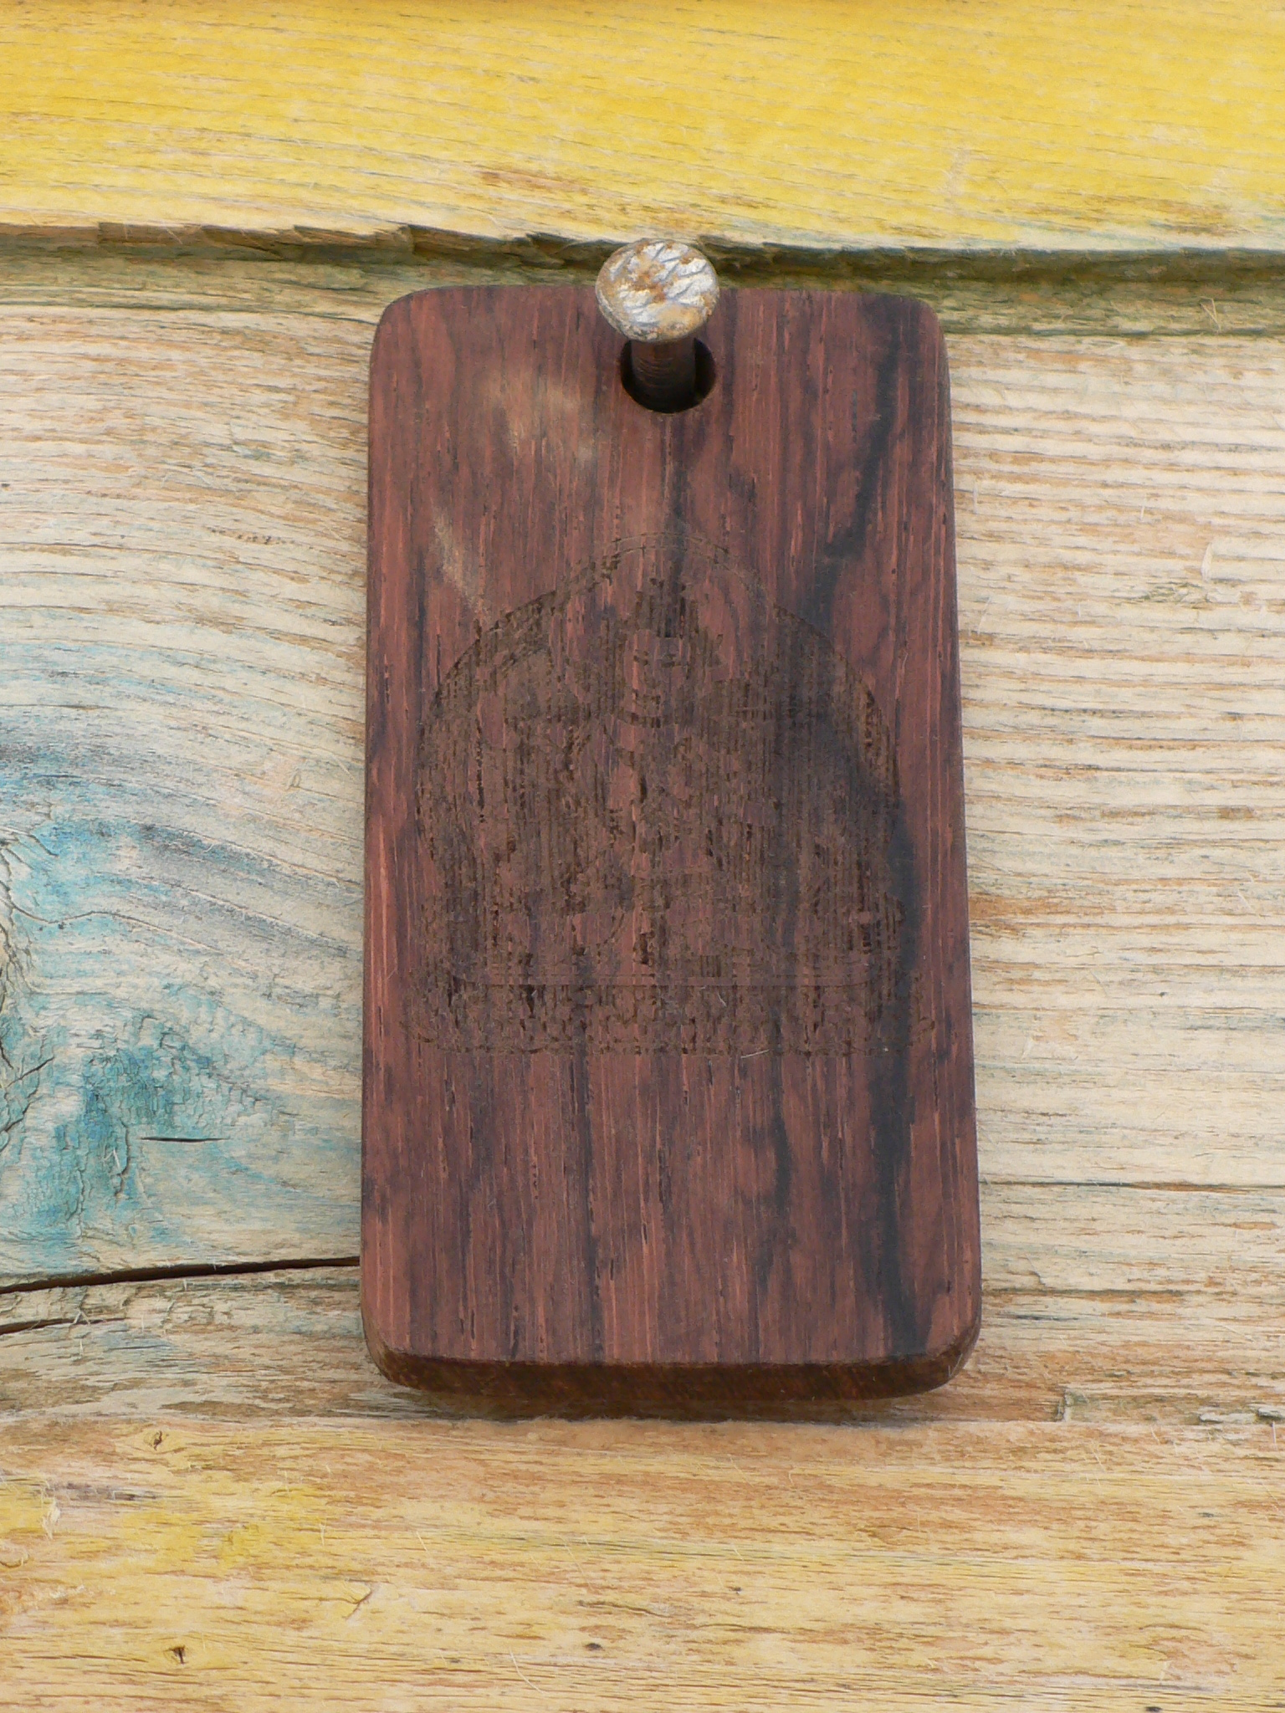

继续前行，路早已由马路变成了土路，啊，运气真好沿途还看到五只成群的藏羚羊。据说以前藏民捕杀野生动物买卖其皮毛很厉害，最近就因达赖说了一句话，让大家爱惜生灵不要搏杀野生动物，不要穿野生动物皮毛做的衣服。自此，藏民捕杀野生动物的就一下变少了，生态更平衡自然了，山上看到野生动物的情形也多了。

晚六点左右我们终于到了拿布工作生活的地方 - 呷依乡（中国海拔最高乡）。拿布刚一到就被同事叫走，原来她此次赶回家来接杨哥没跟单位打招呼，结果那几天正好有上面的领导过来视察工作，拿布这回可能要被处分了。拿布心态倒很好，知道“犯了大错误，该被重罚了”，却表现得很平静，很快就在屋内炉子里烧上牛粪煮水、炒菜、炒肉（来时路上经过一个镇时拿布专门在菜市场为我们买了肉）做起饭来。牛粪是她买的，一袋1元也就能用个一两天，拿布因在高海拔处工作工资每月2000元，收入在当地不算低了，但海拔高的地方物价也高，拿布要省吃简用以接济家里，家里房子旧了要翻修就需五六万，处处都需要钱。
拿布住的地方不足10平方米，很简陋，登哥看了对我说：“要是我看到我的女儿在这样的环境工作生活，我会很伤心很伤心，真的太艰苦了”。

当晚正是中秋节，虽没吃到月饼，杨哥却给一家藏族老老小小照了伴着圆月的全家福（照片日后通过拿布寄交他们）， 我们每个人也在圆月下留下了瞬间美好的回忆。

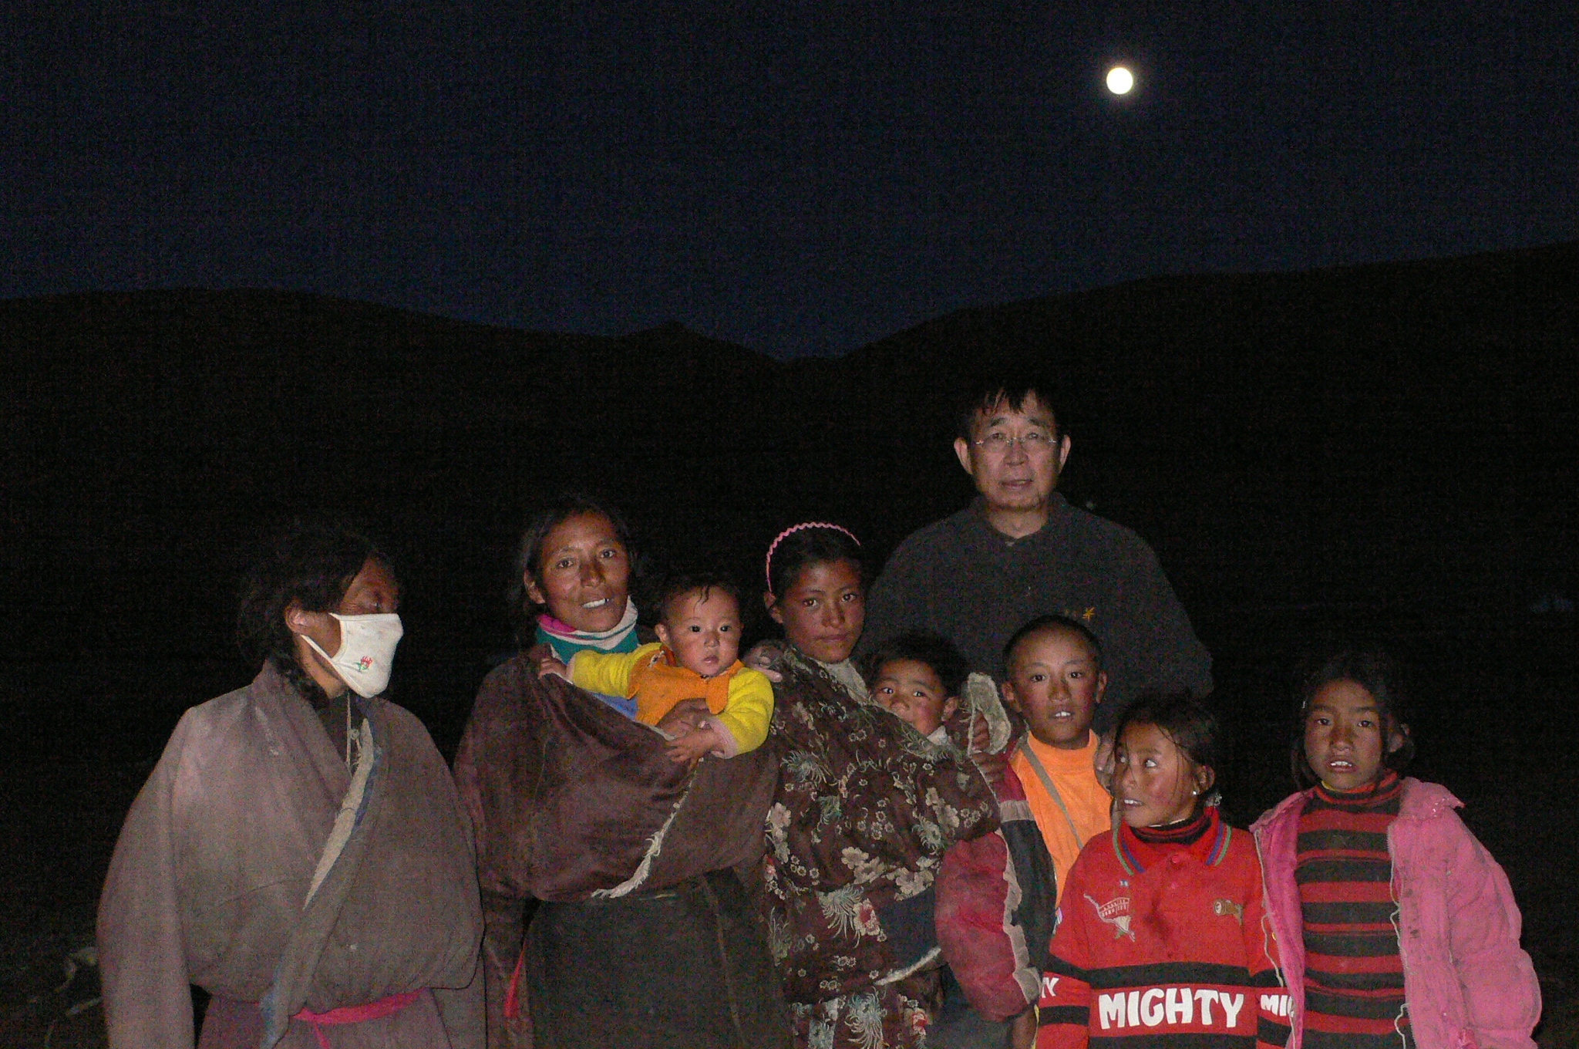

晚上，拿布当地的好朋友两个小老师也跑过来大家一起过中秋，她们每个人也得到华藏山社标志性黄檀小木牌，大家在一起喝着奶茶聊叙着她们在当地的生活都很开心，当晚拿布往炉子里多多放牛粪，使屋里热热的暖暖的。

第五天，9月26日 （呷依乡 - 色须贡巴喇嘛寺 - 石渠(尼呷镇)）

漫步长长玛尼墙，未遇色须寺格西

清晨拿布就又给我们炒菜做早饭，还用带进来的蔬菜和当地牧民换来稠稠的酸奶子。拿布要和我们一起坐车回石渠，准备第二天在镇政府接受批评。随同我们一同出来的还有呷依乡的乡长，他去镇政府汇报工作。这位乡长很年轻，一位二十来岁的藏族小伙。一辆捷达里塞进六个人就上路了。

我们又到达那长长玛尼墙，下车准备恭恭敬敬地走完这带着藏族人信仰和祝祈的两公里玛尼墙。行走中也看到三五成群的藏族人一手常转法轮，一手捻念珠，嘴里默默念经顺时针或步行或长跪环绕漫长玛尼墙。他们每过一个佛龛会虔诚行拜用额头靠在佛龛下，嘴里念念有词。上些岁数的藏族妇女都有些驼腰，年老的更是驼得厉害。我到后来常在远处看到移动的小山坡般高的柴火堆（是藏族妇女在背运），才晓得为什么藏族妇女的腰会驼得那么厉害。登哥说，藏地妇女是很勤劳辛苦的，男子只要出去放牧，家里大大小小家务活全由妇女干。

行走在玛尼墙的藏民还会从墙上抠出白色小颗粒存在容器里或直接食之，据说这长在有咒力墙上的有机物白色小颗粒可治百病，杨哥也随他们食之，很自然就被他们接纳融洽在一起攀谈起来，杨哥还拿出Sterling Rope捐赠给华藏山社的绳子给他们做出各类绳结展示。杨哥行前精心准备了很多有佛像的挂件路上结缘，每个挂件绳套都是手工编出的，藏民们喜欢，一收到就开心的挂在脖子上，掷于额头处片刻，在小心地收于胸前。

我们驱车前行下午早些时候到达色须贡巴喇嘛寺，准备入寺看看之前路上偶遇的那位格西。据说色须寺的住持社会活动力很强，寺庙中的一个大殿堂就是香港刘德华捐助修建的，刘德华还来过该寺庙，定期也给寺庙捐钱发放给寺庙喇嘛生活费，寺庙也会在刘德华每次在外巡演时为其诵经求平安。现在寺庙下山角处正在修另一个大殿堂，据说是某个商人捐资几百万而修建，只是现在的殿堂都用上了水泥而非用传统材料石头累积了，殿堂修得气派，但总觉得缺少些厚重感。寺庙旁边居然还建起了一个高级的酒店。

我们拿着格西的名片入寺一路询问到寺庙顶处，寺庙顶处的大殿堂就是刘德华捐助修建的，基本竣工，已有喇嘛在正堂诵经，殿外坐着各个地方赶来的藏民听经，藏民最近陆续赶到寺庙因为这里几天后会有大法会。我们在正殿斜下方向的山坡上找到了格西的住所，可惜没人，或许还未赶回寺庙。杨哥用自己名片留了便条给他以便日后有缘再相遇。十几天后我们在火车站准备乘火车回京时居然接到他的电话，他说日后来北京时会来看我们。

我们要继续前行，拿布不能再陪我们同行了，车开出几米我情不自禁地请登哥停一下车，自己居然打开车门飞奔回拿布的身旁和她紧紧拥抱在一起，两人眼里噙着泪只为再说一声“再见”。我们彼此生息的地方都不是对方想来去就来去的，这一别又不知何时能再见。

当晚入住在石渠(尼呷镇)的客栈，每人二十五元。这个镇晚上八点店铺就都关门很是冷清。我们住的客栈旁居然是个武警驻扎的地方，在街上闲逛时还能看到一个排的武警在驻扎地练俯卧撑，看样子都象汉民，我出于好奇还在他们训练时拍张照片，没想到一个咔嚓声后在我面前一下蹦出四五个武警很严肃地要检查我的相机而且要求必须删掉刚刚的照片。他们不是管治安的吗，怎么倒向驻扎的军队在执行什么秘密任务。

第六天，9月27日 （石渠 - 甲俄松多 （在去往马尼干戈的路上向西南方向拐入山涧中）- 竹庆乡五队 - 西格达 - 俄格 - 嘎龙寺 - 柯洛洞（上到317国道） - 德格）

行于山涧中，炸药来开路

今晚要到座落着古老印经院的德格。登哥决定不走从石渠到马尼干戈再上317国道到德格的平坦大道，准备从甲俄松多向西南方向拐入山涧中，再上317国道，这样路程大大缩短，又能避开翻越海拔五六千米的雀儿山。

起初道路平坦，草场上隔一段距离，左右两侧就摆有成十字架形的架子，登哥让我们猜原因，直到我们看到草地里跑动的胖胖大大的田鼠，才知道原来草场闹鼠灾，自然生态受到破坏，鼠类最爱吃草根使草场沙化严重，于是人们希望引来鼠类的天敌（猫头鹰、膺）来消减鼠类在草场的数量。十字架形的架子是人建的给鹰歇脚作为盯准猎物的好地方。

车在甲俄松多拐入山涧中的小路，我们心里有些发虚，因为这是条还没完全修好，而且登哥也是第一次试探着走的路，只有保佑我们好运了。

钻进山峦中融入真真切切的美丽秋色的大自然环境中很快令我们丢下一切顾虑，觉得这样才近近地接触着实实在在的大自然。山峦中的牧民远离城市的喧嚣，生活在室外桃园，没有任何视觉、噪音的污染，听者潺潺溪水声、鸟儿啼叫声，看着自由自在的牦牛。牦牛真是牧民们的宝，从衣（牛皮靴、皮袄、）、食（酥油、牛奶、酸奶、奶疙瘩、牛肉）、住（牛毛织的帐篷编的绳子）、行（牛群驮物）都离不开牦牛。

在崎岖的小道上翻越几个山头能遥望到白雪皑皑海拔五六千米的雀儿山，我们这次是避开它了，但从德格回到甘孜时无论如何还是要翻越它的。车暂停在一个山头，可遥望层峦叠嶂的群山，山顶处有藏地常见的经幡，我们也看到几个骑摩托车的藏民在此小憩。一个长发长得帅气的小伙子主动用汉语同我们打招呼。他们是德格当地人，也走此路回德格，这下我们初时悬着的心彻底踏实了。这个藏族小伙是在西藏拉萨上的学，汉语说的很好。交流中杨哥还教了他们几个实用系绳结的方法（如栓马绳结、捆货绳结、等等）。

我们先行上路了，盘山迂回中，突见一块巨石挡住去路，一边是山一边就是悬崖，好在周边还有几个来自甘肃临夏的修路工，真是巧了在这还能遇到老乡，这么大的石头，他们也没特别工具，这还不得凿推几天才能开出路。咦，他们怎么爬到石顶上还往石缝里撒着白色粉末状的东西，还引出长长的线，啊，是炸药要炸掉这块巨石啊，真兴奋这还是我第一次看爆破。大部分人都跑回拐弯处的山背处，我手持摄像机拍摄着剩下最后一人点捻的过程慢慢向后退，退到一个我认为比较安全还能拍到爆炸全过程的地方，没想到点捻人不知啥时跑道我身后说了句，“拍得够了，快跑吧”，啊，我站的地方不安全呀，跟着他猛劲向后跑，也随大家紧紧贴靠在山脊处，只听一声巨响，我刚站着的地方一股土烟拌着股热流刮了过去，心里蹦蹦跳，好在他提醒了我。

石头炸碎了，他们都回去清除路上残留的石头，整出一条道让车能通过。杨哥有高原反应还习惯地和他们一起干起来，随他们一起抬石头往山下扔，我都担心杨哥会随石头一起被扔到山下。刚刚遇到的摩托车队也赶到了，也跟着杨哥随大家一起清理道路，不一会儿道通了，我们继续前行。

现在想来当时清理石头也是挺危险的，因为那些修路工清理时还时不时地向山上看，担心因刚刚的爆炸会使山上石头松动而滚落下砸到人。

当晚入住在德格的蓉城宾馆每人三十元一晚，每个房间窗外还摆着颜色鲜艳的花草有像家的感觉。在德格一藏餐厅吃了晚饭，还吃了生牦牛肉，之后一宿我都在担心自己会得疱虫病。德格是个依山而建的城市，城市里不是上坡就是下坡，德格很小，当晚我们又见到摩托车队的朋友们。

第七天，9月28日 （德格 - 西藏江达镇 - 德格）

德格印经院求得藏纸、佛像和经文，西藏江达金沙江畔虔诚凿刻玛尼石

藏地有三座古老的印经院：德格印经院、拉萨印经院和日喀则印经院。日喀则印经院“文革”期间被毁，在剩下的两座印经院中，以德格印经院的规模最大，收藏也最丰富。

德格印经院藏语全称，译成汉话叫“德格吉祥智慧院”，始建于清雍正七年（公元1729年），由德格第12代土司、六世法王却加登巴泽仁所建，座落在四川省甘孜藏族自治州德格县欧普龙山沟口。

经院外，许多藏民沿着印经院绛红色的围墙，手转经轮，口诵经咒，缓慢而深沉地绕行；也有磕大头的，一步一磕，额发须上沾满了泥土，脸上却泛着乌金一样吉祥的亮光。我们也随大家绕院三周后进入印经院。

德格印经院雕造收藏了大量藏文化五明学各科著述和藏传佛教各派经典（如红教《宁玛举布》、花教《萨迦干布》、白教《当波文集》、黄教《宗喀巴文集》以及苯教《鲁布》），包括在印度早已失传的《印度佛教源流》和藏文、梵文、乌尔都文三种文字版本的《般若八千颂》等珍本、孤本，还藏有涉及历史、科技、传记、藏医、历算、逻辑、语言文法等藏文化科技方面的典籍及古老佛画、印版数达217000块。据介绍，德格印经院的每一块印版都来之不易，从选材到印刷都有一套繁琐、严格的操作规程--古时，当地藏民秋后上山砍伐刚落叶的红叶枫木，精选顺直无疤的木材，顺木纹截为长110厘米、宽70厘米的画版和长宽分别为66-70厘米、11-18厘米的书版，厚3厘米，顶端留10厘米长的手柄。这些胚版经微火熏干，在羊粪中沤一冬，取出用水煮，烘干刨平后才可进行雕版；所刻经文先由藏文名士反复核校，再由书法家直接反向笔录于胚版付刻，或用半透明纸书写后反贴于胚版付刻。为了保证刻深刻好不出错误，规定每人每天只刻一寸版画，前后经12次严格审校，校改无误的印版放在酥油中浸泡一天，取出晒干，再用一种有防虫蛀作用的叫“苏巴”的草根熬水洗净，晾干后一块成品印版才算完工。其印刷用纸也十分考究，人们采集一种当地盛产的名叫“阿交如交”（汉名“瑞香狼毒”）的草本植物根须，之后进行淘洗、分层、捣浆、沤制，其后的方法大体上与内地造纸工艺相同。这种纸色泽微黄，质地粗实，但纤维性能好，不易碎，吸水性强。且“阿交如交”本身是一种藏药材，含轻微毒性，故制造出的纸张具有防鼠咬、虫蛀、久藏不坏的特征。经卷的印刷用墨则取材于当地的大杜鹃树皮，其精心熏烧研制而成的烟墨，质地柔和、细腻，墨色鲜亮，使用时只需加适量的水作调和剂即可。我们在经院也请了一些传统藏纸、印在藏纸上的佛像和印有经文和图像的纪念性印版。

时至于今，德格印经院仍秉承古老传统，保持手工操作。藏民在大树上掏挖深槽，蓄水洗版；老喇嘛摇起麻绳绾住的长木棒，不停搅动着石臼里的朱砂；年轻一辈的工匠趴在磨书架上，卖力地用粗刮刀又推又刮修毛边；印刷工匠骑坐在操作凳上，印版斜放，等抹墨工匠一抹完墨，就飞快地拈纸覆版，右手的卷布干滚筒自上而下一推而过，嗤一声揭起纸来，新印的经文清晰悦目。

在砌满经书、印版和画版的古老建筑中穿行，就像走入了阿里阿德涅的迷宫，眼花缭乱。所有的印版、经书以及贮藏它们的木架都是一律的绛红，在同样绛红色的墙壁间交错起伏，散发出古木与烟墨相杂的浓浓暗香。光与影的变幻游戏使这里的一切都显得如此神秘、深邃、不可惘测。

德格印经院旁还有一个寺庙，我们进入殿堂时里面正在诵经，在这里没有贫富之分，无论是谁进贡多少钱，他们都一视同仁认真写下你的名字为你诵经求福。

德格离西藏已很近，我们决定沿着317川藏线初步入藏感受一下(我们从未进过西藏)。从石渠到现在的垃圾我们一直带到德格这个比较发达的城市才把它们丢弃下来，可当开车快出德格时，才发现德格大部分垃圾处理方式居然倒入河流中，接近城市的河流里漂浮着很多白色垃圾……

途中有很多车卡子是拦大卡车防止偷运木材的。我们穿过金沙江入藏了，到了西藏江达镇，这里更原始，充分利用大自然的原动力，青稞粉是用水磨磨出的。

在金沙江畔一大桥下还看到在石头上刻经文维生的一家人，共四人，老父亲带着三个儿子。河畔到处是可用于刻经文的石头，可就地取材。杨哥建议我们在河边寻块石头请刻经文的师傅给自己刻一块，没想到我和赵英梅都各自找到两块大石头请他们刻了，杨哥说回程搬行李时他要受累了。杨哥请他家还是学徒的最小的儿子在一块石头上用藏语刻“华藏山社”，刻得歪歪斜斜，可杨哥不嫌弃，这就是杨哥，喜欢给弱者更多的机会。

当晚我们依旧住在德格的蓉城宾馆，这个城真小又遇到那个能说汉话骑摩托车的长发帅小伙儿。

第八天，9月29日 （德格 - 雀儿山 - 马尼干戈 - 甘孜）

神山遇比丘尼，被邀参访闭关地

今天准备从德格回到甘孜，途中就必须翻过海拔五六千米的雀儿山了。登哥说在海拔高的地方轻易不要上厕所，起蹲容易有高原反应晕倒。登哥还说雀儿山的班道（修路的人）是全国最优秀的，条件多艰苦，他们修建和维护道路都是一流的。

雀儿山海拔6168米，我们翻越的山口处海拔是5050米，山口处插满祈福的经幡和垒成堆的石头堆，翻越雀儿山时，可时时看到忽远忽近的冰川。

下山了远处看到一片“大海子”（山里雪水汇成的湖水），车停靠路边，我们准备到“大海子”，可登哥担心车停路边不安全，这时正跑过来几个藏族小孩，于是登哥让他们在车附近玩，也看看车，说罢就放心的走了。入“大海子”的河道里有几块很大的刻着经文的玛尼石，这可是要发大愿才能刻好的，因为每块石头都至少要八九个人才能将其拦抱一圈。“大海子”环山围绕，深远处是一座座白雪皑皑的雪山。

一个多小时待我们回到停车处时，发现那几个孩子还在车边看着车，作为答谢他们每个人得到了足足的糖果，糖果接到手里时他们笑得好开心，我被他们的真诚、天真所感动。

藏地一路上会看到各式各样的经幡，有环山围绕的、绕于山间的、牧民帐篷纤绳上的、多条经幡支成伞形的…… 我们在五颜六色成伞形的经幡下小憩片刻，烧水、下面、煮咖啡，平躺在草地上时而看到空中展翅盘旋的雄鹰，我们的心灵包容在自由自在的空间……

从马尼干戈继续向甘孜方向行进，藏地常常看到行叩头长拜的僧人和藏民，登哥说多数这些人是一步一拜的前往拉萨，他们身边一般会有一个护持，带着简简单单的干粮和露宿被褥。登哥说：“他们各个都是最棒的，我最佩服这样的人”。我们的车子突然拐到路旁草地上，因为登哥又看到他佩服的人。草地上一个喇嘛正把一手推车停在草地上准备今天露宿在此，公路远处有另一个喇嘛在向这边长拜。攀谈中得知他们来自甘肃互为护持各自一路长拜准备用半年的时间长拜到拉萨。他们的装备很简单，一个手推车、一个暖壶、两床被子、一些糌粑等等必需的生活用品，我们给他们供养了一点点钱作为他们路上的盘缠。杨哥说人生有此历程后，就更能懂得生命的价值。

我们继续赶路，路经一座挂满经幡的小山时，登哥说这一定是座神山，因为从经幡多少可以看出当地人总再谒拜他，我们下车走进这座满山都是经幡的小神山，穿过神山走到其后山的半山腰时，出来了几个比丘尼，其中一个岁数稍大些的比丘尼将我引进她们的念经房，给我们倒上奶茶，并用稍有些生硬的汉语向我们介绍起这里，也许是在内地寺庙里被冷落惯了，能受如此礼待真有些受宠若惊。比丘尼不仅给我们讲解念经时的法器并做示范给我们，还允许我们试用每个法器。

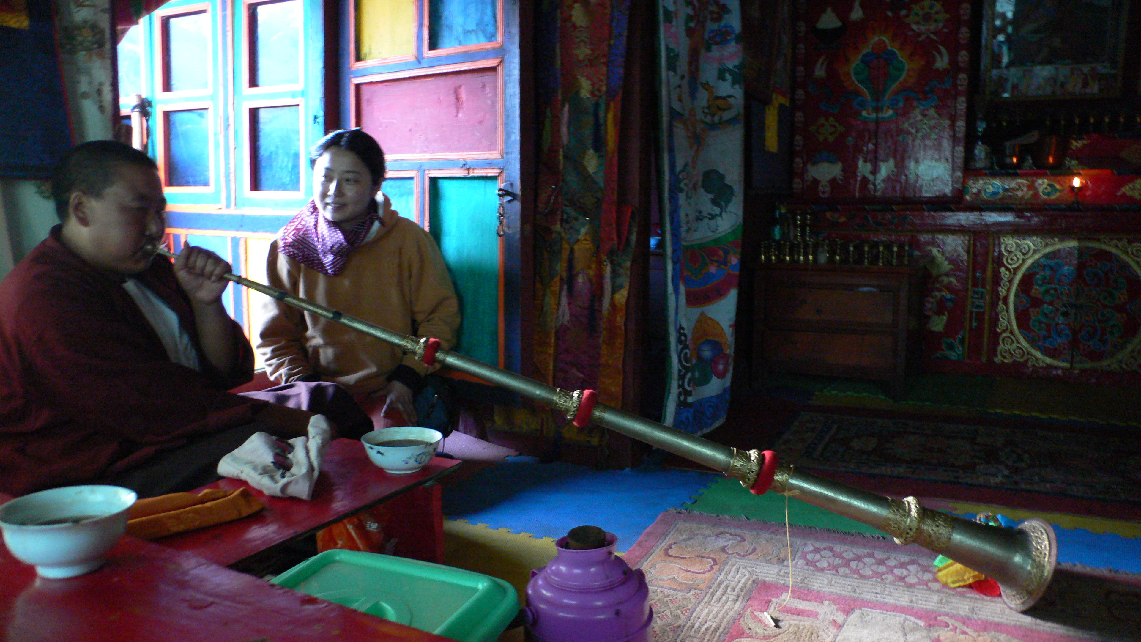

从她那里我们了解到更多藏民人人手里拿的念珠，回来后我查了一些资料对念珠又有了一点点深入了解。念珠主要是由以下几个部分构成的：母珠、佛塔、子珠、节珠、记念或者计数器、络绳、流苏。

母珠：是指在一串念珠的终结部位有一个较大的有三个孔的珠子亦称“三通”，这三个孔成丁字形分布，在穿念珠的时候将线的两端由贯通的两个孔中间传入中间上方的孔中，这个形势在后来的说法上称为万法归一，在最初的印度念珠上并没有这个三孔的母珠，而是直接以一颗两孔的大珠汇总，至于是何时开始有的这个母珠的形式现在还不得而知。在近代尤其是到清代以后，很多的人在使用念珠的时候将这颗母珠和上面的佛塔置换成为与子珠不同材质的珠子，而代之以颜色不同或者更高级的材料，多以宝石制成。在这方面使用的比较多的材料是青金、密腊、翡翠、玛瑙和珊瑚。在置换的时候往往母珠和佛塔的材料与其它三颗节珠相同。

佛塔：是指在母珠的上方安置的一个圆锥状的类似小塔形的物品，称为佛塔或者佛头。在最初的念珠上这个佛塔只是一颗比母珠和子珠较小一点的小珠子，而不是现在的塔形，其实这两种物品的意义是相同的。这两者加上母珠都是代表阿弥陀佛的法身智慧。

子珠：是指念珠上除了母珠以外的比较小的珠子，一般其材质相同，也有将不同的材质但是大小一致的珠子穿在一起的。其数量比较常见的一般的有十八、二十一、一百零八三种。

节珠：是指在念珠上配置的将出去母珠以外的所有珠粒平均分开的几个比较大的珠子，以一百零八颗的长串念珠为例，就是每个二十七颗子珠就安置一颗节珠，将所有的子珠平均分成了四分。一般节珠的材料与子珠不相同，如果母珠和佛塔的材料与子珠不相同则节珠的材料应当与母珠和佛塔相同，节珠一般也比子珠要稍大一点。节珠的作用是方便计数，有些时候持佛号或者真言的时候一串珠子没有念完，时间又有限，就可以计数到节珠的地方，下一次从节珠的地方继续开始念诵。但是节珠不是必需的，藏地的修行者念珠上多半没有节珠，现代很多的人将置换佛塔母珠和安置节珠当成了一种装饰和表现自己财富的行为，其实这种出发点对于修行根本没有意义。

记念：这是指悬挂在念珠之上的两串小的珠子，一般有子珠的五分之一或者五分之二大小，每一串十粒珠子，一般将这两串珠子称为记念，主要是用在长串的念珠上。计数器则是一种银质的小卡子，一般会有些莲花或吉祥物造型在上面，使用的时候直接卡在子珠之间来计数用。藏地密乘行人多用银质的小铃和小金刚杵为装饰带有银珠的计数器，随着各流派的传承不同所放置的位置也不同。苦行者一般用普通材质或者六道木的木头念珠，然后用一小段绳子系在子珠之间来计数，每念一长串的数量就将短绳子向下移动一颗珠子。当这段绳子从一端移动到另一端的时候就等于一百零八遍长珠，二者相乘就等于是念诵了一万一千六百六十四遍圣号或者真言。比丘尼告诉我们，念诵如此多遍数后，还到外面放块石头，天知、地知和自己知就行了，这种修行，好像杨哥常说的真正的好事也就是天知和地知就好了，不要标榜自己。

络绳：就是将所有珠子穿起来的绳子，汉地的念珠是用绳子时候要求比较松，各种各样的绳子只要自己喜欢能够穿得进去就可以了。但是在藏地对于念珠所用的绳子要求就比较严格。一般用棉线制成，多用红颜色。以独股或者三股为绳而穿珠。也有用皮绳来穿珠的，但这是各例，一般不会这样做。汉地行者的念珠一般穿得比较紧一些，而藏地的念珠穿得比较松一些，基本上是空出两到三厘米的空间。这主要是在念诵一些长的祈祷文的时候或者做四加行的时候会比较方便计数，同时会使念诵更加清晰，计数更加准确。

流苏：这是一种装饰在念珠佛塔顶上的线穗，其缘起是缨络上面的垂拂，汉地的信众经常将它编织成万字节或者盘肠结，这两种图案都是佛教里的象征正法和吉祥的图案。但是流苏一般在经常使用的念珠上很少装饰，因为它比较长会妨碍念珠的计数。在奉献给佛像的念珠或者陈列用的念珠上经常会有这样的装饰。

以上就是构成念珠的各个部件，在念珠的形式上一般的讲实际修行的行者所用的念珠很普通，很少出现节珠流苏，多半都是一串长珠，也很少用十八子或者二十一子的短珠子。

比丘尼告诉我们，这里现在总共13个比丘尼和3个喇嘛，比丘尼们常常轮换到山上去闭关，3个喇嘛基本一直在山上闭关，时而下山给她们讲经。这里原来有寺庙，文革时被毁，一直也未能再建起来。比丘尼说：“她们虽不在大寺庙修行，却有比在大寺庙里还清净的心，念经也是用心在念”。比丘尼又邀请我们上山去参访她们闭关的地方，爬山前我们发自内心的拿出些钱供养她们。闭关的地方就是一个山洞，一人一处，山洞门口堆着一些干草可做饭取暖，洞里虽小但供奉着这里世世代代活佛，也感觉很神圣，我们三叩首谒拜。在洞口向外观望，此地真是风水宝地，背靠大山前方是神山和河流，还能看到原寺庙遗址，向远处眺望，视线不受遮拦的无限延伸。我都希望以后能来此修行，看些圣贤书，没想到这一意愿一经表达出来，比丘尼居然欢迎我们过来。快下山时，还在远远的山顶处看到其中之一的喇嘛，他向我们招手，我也摘帽毕恭毕敬向他行了三鞠躬。此时，太阳快落山了，远处飘来火烧云，只可惜照相机无法捕捉到这片圣景，我想他们会永远装在我的记忆中。在回程不久的路上，我们在远处居然看到彩虹，想来，这或许算是我们看到祥光了，希望能给我们带来好运气。

当晚我们回到阿妈家，又喝到醇香的牛奶、酸奶和奶茶，如同回到家般温暖。

第九天，9月30日 （甘孜 - 达通玛 - 扎拉寺）

复建大白塔奠基法会首日

为早上八点前能顺利通过路卡，我们早早起来赶路去达通玛扎拉寺，摸黑穿过几个村庄，终于顺利穿过关卡。穿过关卡前登哥还下车顺手帮忙修好了同路的一辆卡车，出门在外，人与人就要互相照应，令人感到很暖心。

现在新修的路虽还是土路，但比三年前路况好许多。那时，这条路上常出车祸，扎拉寺四个活佛乘座的一辆轿车就在这条路上出过车祸，结果三个活佛都遇难，只有知格洛比仁波切（下称“洛比活佛”）从车门被甩飞出去幸免于难，当时，寺庙一下失去三个活佛，好比失了主心骨，每况愈下，修行僧侣人心涣散，洛比活佛多次书信给正在印度修行的堪布登真俄热仁波切（下称“堪布上师”），请其回寺治理寺庙，堪布上师终因心系扎拉寺最终离开印度回到环境艰苦的扎拉寺，堪布上师的回来使寺庙情况日益好转，振兴正法，广利有情，使当地信众生活得更加祥和融于自然。

有关扎拉寺，有这样的说明：“称为世界佛法殊胜庄严的噶陀不变金刚座，是多康大密旧译派法脉的源头，堪称严密刹土第二。其芳名如同天竺佛国流芳百世。在这清清湖水碧波荡漾、雄伟雪山延绵不断、奇草花木芬芳四溢之精妙绝伦的多康地区，有一百二十座大寺院和分支寺院近达一千九百座。位于甘孜县境内素称为达通玛区之地的扎拉寺也是其分支寺院之一。该寺如同桑耶寺等闻名遐迩的各大古寺，有着源远流长的悠久历史，讲修之殊胜事业繁荣昌盛。扎拉寺，在藏历饶炯第二世时，由旧译宁玛派法王更噶本始建。之后，由贤哲琼布囊觉的心传弟子雍忠曲杰尼玛来担任住持活佛。雍忠曲杰尼玛根本上师贤哲琼布囊觉的意愿，继承并大力发扬藏传佛教噶举派。期间叫拉日邬则的苯教当方神为护法本尊敬仰。因此，现在也保存着有些苯教的穿着习俗与教法仪轨。近三百年后，其传承教法逐渐衰退。在藏历饶回第十三世的时候，合乎于牟扎咳日噶南卡曲旺的授记，由无上怙主格则玛哈班智达久迈才旺确智华桑布，在扎拉寺修建佛法经堂、建成了世上罕见的时轮佛塔与菩提佛塔两座、发扬了佛法的讲修事业，并创办了对显密佛法闻思修习的修行场所，继承和发扬了噶陀不变金刚座旧译派的殊胜法脉。之后，在扎拉寺出现了历代秀查确智更桑俄东旺布之转世活佛、格蒙上师曲培桑布、敦修上师索南曲丹、妥该上师迈龙多杰等诸多德高望重的贤人智者和数以千计的清净僧侣。因为该寺得到无数贤人智者的加持与具足殊胜的福德力，所以至今仍然该寺芳名传遍四方。”

堪布也似格西，在寺庙里经过修行通过严格的考核，过关者可获得堪布（法师）的称号，才有资格给他人讲经说法。

堪布上师德高望重，很多造诣颇高来自藏地汉地的僧侣前来投拜于他，辅佐在他左右。他们有着一个多年的梦就是将扎拉寺中毁于文革的佛塔修复起来，杨哥多次前往扎拉寺拜访堪布上师，多年来帮其将扎拉寺的材料汇总写信致有关部门，希望得到政府的重视，恢复历史古迹，改善当地民众贫困的生活，使他们生活得安逸平和。

在藏地，寺庙的兴旺是当地信众的福气，我三年前同杨哥来到扎拉寺正赶上扎拉寺在做大法会，将莲花生大法士的经文取出进行长达一个月的诵读，当地信众在精神上得到充实，在物质上还得到救济，我在参加法会时也得到十元钱和两捆挂面，我虽听不懂诵经内容，但坐在大殿里，周边围绕真诚的信众，听着持续的诵经声，感受到无限庄严与圣洁，使心灵得到净化。

寺庙还常常将收到的善款捐助给当地藏区学校以兴师助教。藏地各寺庙几乎都是一座规模不等的佛教学校。寺院按学僧的程度，将其编成不同年级，首先对学僧进行严格的逻辑训练，随后指导学僧深入彻底地对佛典进行系统研习，同时教育和训练学僧以讲解、辩论、著述的方式宏扬佛法，并且也鼓励学僧掌握有益于利世济生的大小五明即包括医学、天文学、历算学、戏剧等世俗知识和技能在内的广泛学术领域。僧侣接受系统的教育进行严格的考核，真正修行好的僧侣知识阅历丰盈、多才多艺，对人谦逊无私。

在堪布上师写给地方部门的信函中能够真真切切感受到他心系民众、无私奉献的精神：

“(……)
“扎拉寺堪布上师为了减少对人类生存有害的各种自然灾害和残酷事件的同时，加强各民族团结向上，人民文化生活日趋丰富，人与自然更为和谐，满足当地广大信众的要求以及更好地保护藏族的传统文化，将在四川省甘孜藏族自治州甘孜县旧译噶陀扎拉寺境内，将要重建曾由无上怙主格则玛哈班智达久迈才旺确智华桑布，亲自建成而当今已成为废墟的时轮白塔与菩提佛塔两座。
(……)
佛塔有利益一切为母众生和造福全人类的功德。因此，面临缺乏资金等多么大的困难和障碍，我一定会全力以赴，苦干到底、在所不惜。”

历经7年，终于在2007年5月11日，甘孜县民族宗教事务局下发了关于同意扎拉寺修复菩提塔的批复：

“扎拉寺《关于修建菩提塔的申请》收悉，经统战、宗教部门和县上分管领导研究，并报州宗教局同意，现作如下批复：

1、鉴于你寺菩提塔历史悠久，且在文革期间遭受了严重破坏，信徒群众强烈要求修复的实际，同意你寺的申请，批准你寺修复菩提塔。（…）”

修复佛塔历经多年周折终于批复下来，虽只获批修复两座佛塔（时轮白塔与菩提佛塔）中的菩提佛塔，且获批位置也比原遗址略有偏移，但结果还是大快人心。扎拉寺开始准备修复菩提塔，并准备于当年九十月份开始修建白塔的动土奠基法会，我们此行也因得到堪布上师邀请，前来参加这一隆重的法会，只是不知法会开始结束具体时间只有适时赶去看运气了。

车行过程中，常常看到成群的牦牛由藏民往山下赶。登哥讲，今天一定是个好日子，因为天气渐冷入冬时，牧民就会挑个黄道吉日往山下搬迁。果然如此，当天正是扎拉寺修建大白塔动土法会首日。

车行两三个小时后，我们停车稍许歇息，开始煮咖啡享受融进在大自然的“咖啡吧”里。离我们五六米处还有一个抱着一两岁小孩的藏族妇女，她在等途经下山车搭乘，她远远看到车，就将抱着的孩子揣在藏袍里绑绑后甩在背后，招手车停后麻利地爬上小卡车 - 我感慨藏袍真是多用途。

又翻过几座山，大约海拔四千多米的地方终于隐约看到坐落在山凹凹处的扎拉寺。快到扎拉寺时，堪布上师已在远处等候我们，看到我们他大步迎过来，亲热地握过我们每个人的手，不大会说汉话的堪布上师居然还能叫出我的全名，堪布上师重视每一个他有缘见过的人，把每个人都放在心里。之后，堪布上师一直握着杨哥的手，带我们进入修建大佛塔动土法会现场，并请我们到接待贵宾大帐篷的上座。

法会形状方方正正，其位置即是未来修建菩提塔的地方，周边上空错落有致挂满经幡，侧边邻接当地达通玛中心小学，法会正面是迎接贵宾的藏式七彩大帐篷足以容纳上百人，两侧分居一大一小七彩帐篷，为僧侣念经会场，七彩大帐篷顺延有两个黑色大帐篷，一个为迎接周边赶过来的牧民，一个为烧水做饭的地方，七彩小帐篷顺延是另一个七彩大帐篷为存放物资和捐资的地方，中间是个大空场由僧侣和民众先后表演，这里一圈圈围绕着从周边赶过来的牧民。

表演的僧侣戴着面具，穿着传统的服装，配着古老的音乐，跳着金刚舞和其它法会特有的舞蹈。接下来抹着红红的脸蛋穿着五颜六色的藏族服装的小学校学生们跳起各式藏族舞蹈，牧民也自发地上台唱歌、弹琴、跳舞，每个人的脸上荡漾着幸福与快乐，大家齐聚一堂欢庆佛塔开工复建。

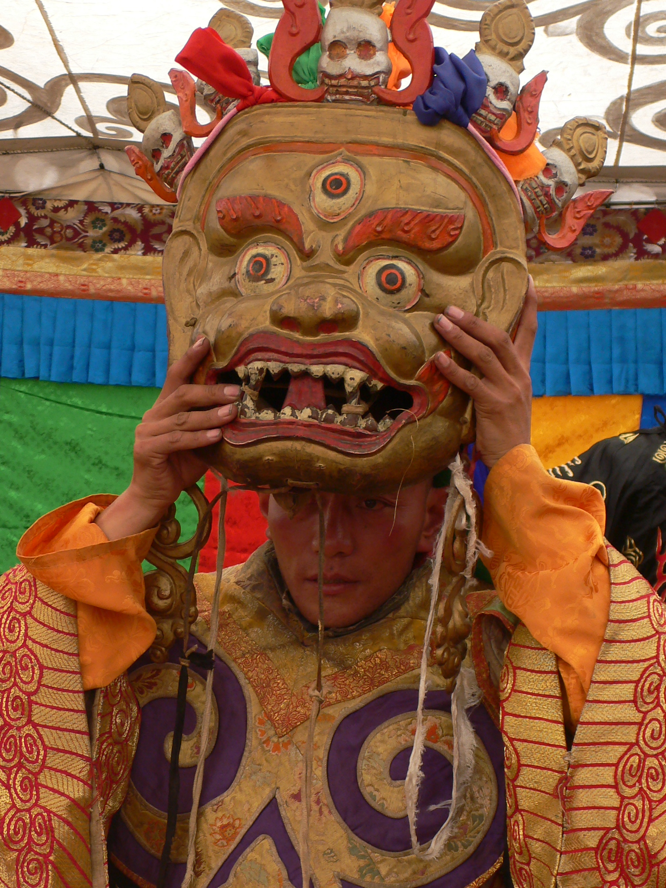

贵宾大帐篷处时时迎来远道而来的地方领导和其它各寺的活佛，几个小僧侣专门照顾大家，送上酥油人参果、香浓的酸奶和热热的酥油茶，桌上摆着各种炒菜、酥油糌粑团、饮料和上好的茶叶，你若出去又回来小僧侣绝对给你重新换上一杯热热的奶茶，小僧侣服务周到体贴，酒店五星级的服务跟其比起来都会相形逊色。

堪布上师会亲自迎接每位嘉宾，献上由他的弟子绘制并在成都印制的各种祈福的唐卡图，对赶来的活佛还会恭恭敬敬的供上布匹和从尼泊尔请来开过光的镏金菩萨或佛像。

整个法会由堪布上师组办得内容丰富，井井有条。

堪布上师当晚将我们安排在他的住所，因他原来的大房子由于寺庙新的规划已被拆，现暂住在一个很小的地方，堪布上师让出他的住处给我们，自己和他的弟子们只有搬到法会现场的帐篷中。劳累一天的堪布上师还特意安排出时间同我们一起吃饭，时时给我们夹菜，他的平易近人令我敬佩。堪布上师很得民众尊敬，民众只要看到他的身影，都会脱帽致礼，目视堪布上师远去。我看到很多贤人智者辅佐于他左右：晋美，曾同堪布上师一同在印度修行，从印度归来后在受堪布上师三次亲自请他出山后后，心悦诚服的辅佐在堪布上师身边；阿姐巴洛 （堪布上师的表妹），无微不至、任劳任怨地照顾堪布上师甚至他周边很多人（包括我们）的起居，她在堪布上师身边默默地修行，日后定有大成就；夏真丹朱（堪布上师给他起的藏名），其在四川汉地自小出家，一个很有天资的僧人，得到很多其它高僧邀请请其辅佐，但多年前有缘听堪布上师来内地讲经说法后，便回绝其它邀请，放弃更好的生活环境，心甘情愿地跟随在堪布上师左右，协助其在藏汉地区的各种沟通；普佳，曾在色达喇荣五明佛学院修行，现辅佐堪布上师任其藏汉翻译；洛色，自小跟随堪布上师，虽才三十岁但画唐卡的时间已将近二十年；等等很多诚信信徒。他的德行也备受其它堪布和活佛的认可和敬重，他们协助他发扬佛法，造福人类。

第十天，10月1日 （达通玛扎拉寺）

法会第二天 - 烟供见坛城，受邀访大吉法师（其曾受杨哥恩惠）

晨起大家准备参加第二天的法会。从远方赶来的堪布的牧民亲戚们昨晚就住在房外一临时搭建的简陋的小棚子里，他们在这种大自然环境中同我们比起来有着太强大的生命力。我坐在门口，欣赏着她们为参加今天隆重的法会，而仔细地装点着彼此的过程，她们彼此将长长密密的头发编成多个细细的小辫子，她们穿带的服饰可能算是各自全部的家当了 （有的可达上万元），崭新纯红色牦牛毛编织的藏袍，在同伴帮助下紧紧裹在身上，腰部束好，再在腰前绑上色彩绚丽的麻布襟，在腰上、胸前、脖子、头上挂满各种金银首饰和一串串玛瑙石。藏族人喜欢金色，她们一笑，你常常会看到她们几颗金灿灿的牙。为了配合上他们的基调，我也将杨哥送给我，他曾用地毯改成的披肩，披挂在身上，她们看到我的批肩好欣喜，抓过我来仔细的观赏，我感到了与她们的某些融洽。

阿姐巴洛已将大家的早饭做好，有酥油茶、牛奶、西粥、馒头、黄油和腌黄瓜，好丰盛的早餐。地方小，喇嘛和牧民们一定要我们先吃好后，他们再吃，他们总是把最好的让给我们，使我们时时倍受感动。他们吃黄油好厉害，一大块黄油放在稀粥里，呼噜呼噜就给吃掉了，海拔高的地方，就靠黄油充能量了。因堪布上师已经在法会上忙碌而不能来吃早饭，于是阿姐巴洛就将早餐装在饭盒里带到山下给堪布上师。

我们到达法会现场时，法会上已整齐列队地聚集着很多小学生，堪布一一将文具（笔和本）和日用品（毛巾、袜子等）发给每个学生。给上百个学生一一发放物品，一般的人在发到一定数量时恐怕就会变得机械，不能有如初的亲切感了，而堪布上师在把每一份礼品发送给每一个人时，他都能传递出一份厚厚的感情，我也能感受到每个学生在接过物品时，对堪布和寺庙发自内心的感激。

今天的法会上有烟供仪式。法会上念经、打击法器、作法事的喇嘛们在我感觉就象一个训练有素的交响乐团，大家各司其职，配合得和谐默切，时时传出祥和的诵经声。从四面八方赶来的牧民就静静坐在念经场外，手里捻着念珠、转着法轮，法会上一个长得端正俊朗的喇嘛用特定的形体、手势和道具做着法事，偶尔还会将一个大牛皮袋子高高抡起拍打在听诵经的牧民身上，据说被拍打到的可被驱邪保平安，牧民们跪着凑过去，我也随他们一同凑过去，牛皮袋重重拍在我身上，我和牧民们目目相视会心的笑着。

法会上几个喇嘛在一个在家居士的指导下开始画坛城了。关于坛城，我看到有这样的介绍，坛城是梵文的音译为曼陀罗，藏语称“集阔”，有“中轮”、“轮圆”之意。它源于印度佛教密宗、系密宗本尊及眷属聚集的道场，是藏传佛教密宗修行时必须供奉的一种对象，其形式多样，大都以唐卡、壁画形式出现，在寺院的各殿墙壁上或天花板上都绘有精美的坛城。就其平面可分为４种，即大坛城、三味野坛城、法坛城和羯磨坛城。其中大坛城以青、黄、赤、白、黑５种颜色，总集诸尊之坛城及其诸尊的形体，一一描绘诸尊。这５种颜色分别代表地、火、水、风、空；三味野坛城，不直接绘画诸尊的形象，而只是描绘诸尊的标识和手印，如金刚杵、刀剑、法轮等，故以此直接诸尊的本誓念愿；法坛城，主要图画诸尊的种子真言和一切经的文字义理，表示诸佛、菩萨种子文字的坛城，故又称种子坛城。修行者见到代表诸佛、菩萨各自称的第一个梵文字母，就如同拜见诸尊一样；羯磨坛城，系描绘塑造诸佛、菩萨威仪事业的坛城，以及诸佛、菩萨的铸像、画像和捏像等雕塑。从坛城中诸佛、菩萨的配置和安请形式来看，上述４种坛城又可分为下列３种形式，即都会（都门、普门）坛城，三世、十方诸佛、菩萨聚集一处，其中以金刚界坛城和胎藏界坛城最为著名；部会坛城，主要表现密宗各部部会诸佛、菩萨的坛城，如11面观世音坛城、系莲花部，佛顶坛城、系如来部；另尊（一门）坛城，以一尊为中心的释迦坛城、如意轮坛城等。绘制坛城时必须尊奉固定的格式，造像的规格尺度都有明确规定，不得改动以免降低其神圣性。

寺庙里只要是有德行的人，不论是在家人还是出家人，都受到很高的尊敬，那个在家居士教着几个年轻的喇嘛开始画坛城，工具简单，只有线、卸粉的细铁管、金刚杵、刀剑、法轮等木模和青、黄、赤、白、黑５种颜色粉末。先用粘上白粉的线分好格（即，粘上白粉的线放好位置后，轻轻一弹就在石板上留下长线标记），再用木模勾画出不同法器的轮廓，再逐一在每一个图案上细细填充上相应的颜色。一个简单的坛城，也需要大半天的时间才能完成，完成的过程需要一种专注才能完成很多细节的勾绘。

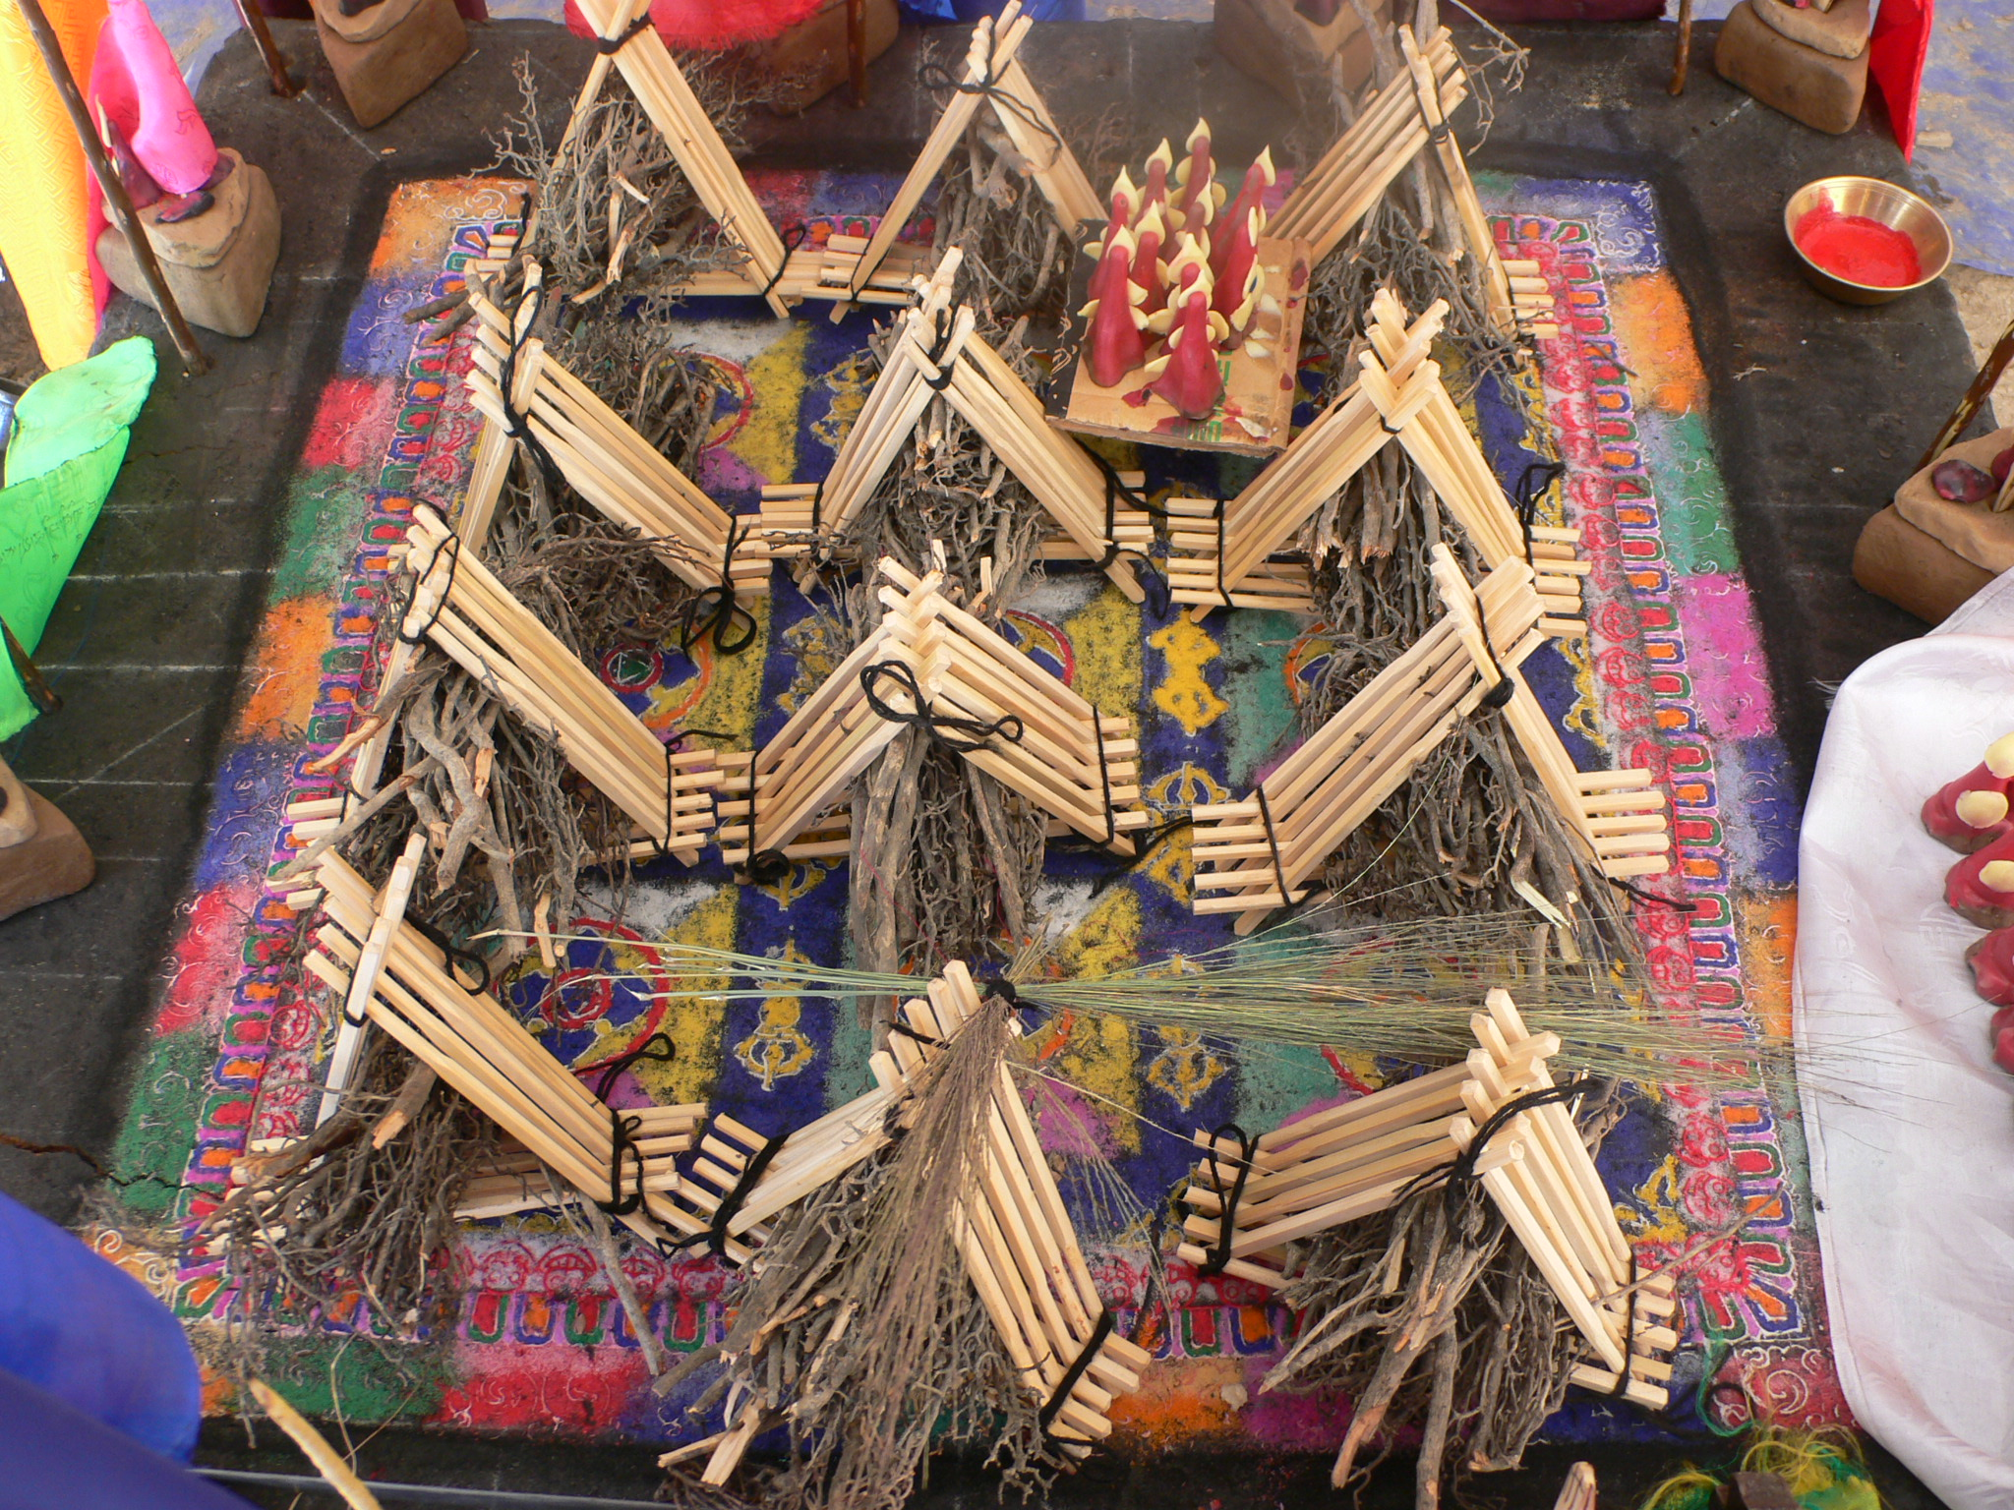
念经法会上喇嘛们稍许歇息，我们也回到迎宾大帐篷里，洛比活佛亲自走过来看望杨哥，亲热地拉着杨哥的手坐下。在我感觉汉地的大和尚总有一种威严矜持的感觉，而藏地的喇嘛、堪布、活佛有一种西方人见面的热情，常会通过身体接触（手拉手、头碰手、头碰头），将一份亲情传递给你。杨哥请洛比活佛做了一个金刚结，还请堪布上师和洛比活佛将杨哥自己做的牛牙齿项链请他们为其念经加持。金刚结送给赵英梅因为今天是她阴历生日，加持过的牛牙齿项链会日后送给我的表妹吉吉 吉吉，保佑她们各自安康幸福。杨哥常常会把每个人的小事记在心上，用心为大家做事。
从远处又有一个喇嘛向杨哥走过来，捧住杨哥的手，还不断用生硬的汉话对杨哥说：“杨哥你是我的恩人”，他要请杨哥今晚在他法会上念经结束后去他家作客（扎拉寺，条件艰苦，喇嘛们没有条件住在寺庙里或在寺庙旁边建房休息，只得每天回到就近的家-父母家或亲戚家）。
杨哥管他叫大吉，大吉曾在一年前向杨哥表达过想到汉地看看，并希望能在汉地弘扬佛法的心愿，于是机缘成熟时，杨哥亲自护送大吉和他的一个徒儿从成都到河南新乡（那里有杨哥的挚友-一位在家居士娄大姐，以及很多信奉佛教的人们），在成都的飞机场他们可给杨哥出了难题，他们的身份证不是假的就是过期的，安检通不过，杨哥这个美籍华人鬼使神差地居然从机场安检部给他们在飞机临起飞最后时刻帮他们办出身份证明，赶上飞机。娄大姐在他们赶来之际已为大吉安排好众人听法会的现场，也许是大吉的修行好，或是娄大姐和杨哥口碑好，大吉在法会上一出现，成百的信众都围上来，有的鞠躬，有的磕头，这虽是大吉第一次出远门可法会的氛围是他再熟悉不过的地方，他开始用他的方式和信众交流传法。大吉在新乡逗留的几个月，感受到当地人对佛法的热爱，有些人还拜他为师傅，并皈依佛门，当然他也得到很多人供奉，而这些供奉，他这次跟我们说，它们会在扎拉寺修复时派上用处。
如约，大吉在扎拉寺今天的法会结束后过来找我们，先带我们到扎拉寺佛学院转了一圈，这个佛学院是多年前一个活佛集资修建的，现在有很多地方都有待修复。佛学院里有喇嘛在专心用青稞粉、酥油和各色颜料制作着明天法会上用的法物。佛学院里还供着很多小的镏金佛菩萨，大吉说其中500个是他在新乡结识的人请他帮他们请来供奉在寺庙里的。我们走到佛学院顶层，那里传来儿童诵经声，一个六七岁的小喇嘛正在学习诵经，读得还不连贯但很专着，似乎毫无察觉我们的到来，只是专着地练习诵经，他结结巴巴地读着，才让我感受到我常听到的连贯且和仄压韵的诵经不知是经过多少遍的诵读才练就出来的。
接下来，大吉带我们去了他的家。院里有他已出家的尼姑奶奶，一手转法轮一手捻念珠嘴里还在默默念经，看到我们来，没停下这习以为常的念经，面带慈祥的微笑目送我们进到屋里。
大吉的爸爸让我感到很巧合，这不是我第一次来扎拉寺，从甘孜到达通玛包车时，同行的当地人之一，当时我们的车在始发初期就因曾换上的假离合器坏在路上，待车修好后因车没劲儿加之当地人载的货偏重，一到小上斜坡，杨哥就和他们下来推车。
大吉给我们看他在汉地时别人给他做的相册，让我感受到他在汉地受到的厚待，他还拿出两本字典一本藏汉词典和一本他在成都时一个外国人送给他的藏英词典，他说他在学汉话和英文，以期日后能和大家有更好的交流。
大吉把杨哥和我们当贵宾款待，请我们吃酥油人参果，还给我们每个人带上吉祥哈达，送给我们每个人一个黄财神挂件和一副唐卡（我的是观世音菩萨、赵英梅的是地藏菩萨、登哥的是绿度母、杨哥的是阿弥陀佛），大吉还送杨哥一个救急小盒子，这类盒子任何一个藏民一出生时都会有家人从寺庙里请来一个，一辈子随身带着已救急。小盒子轻易不会打开，杨哥为让我们了解里面通常有什么，请大吉打开它一一给我们讲解，里面有一副叠好用线绑好的手绘佛菩萨、甘露丸、藏药等等。最让我们没想到的是大吉最后还给我们每人一二百块钱，我想他在感谢杨哥对他的恩惠。
最后，应杨哥要求，大吉带我们去了阿妈大女儿家（在当地小学作老师）。大姐家后院在盖房子，据说政府要拓宽由居民居所通往扎拉寺寺庙的道路，两边的房屋由此要被推倒，再由政府扶持修起两层的藏式小楼，真希望那时这个现在“五不通”的地方能条件越来越好，可我又有一丝丝担心现代的文明会同时带走这里很多有价值古朴的氛围。
在大姐家可让我和赵英梅感受了今晨羡慕藏民穿盛装的感觉，大姐给我和英梅一一穿上藏服（藏服穿在身上腰部一定要束得很紧），还带上价值万元的大珊瑚项链。
我们同大姐约好明天去看看小学校和学生们。杨哥在两年前抓拍到几个本地藏族小孩，其背景土墙上写着“贫困的孩子要读书”的照片，之后，华藏山社以此为主题做出一份大海报，以求能感应更多人为贫困山区儿童的上学出份力。杨哥希望这次能在学校里找到他们，并亲自将海报送到他们的手里。

第十一天，10月2日 （达通玛扎拉寺）

法会第三天 - 访于佛塔旁藏地小学

我们上午来到扎拉寺旁边的小学校，利用孩子们课间操的时间，在操场上汇集了全校师生，杨哥请海报的小朋友上台，令人稍加欣慰的是海报里的七个小朋友，在学校里找到五个，杨哥一一将海报赠送给每个人。

杨哥拿出五颜六色的绳子给小学生们展示绳结的用途，瞬间学校的学生们沸腾了，他们围靠在我们身边挤着看刚刚给大家用数码相机拍的照片，当我的头和多个孩子的头挤靠在一起时，我接受到了他们的欣喜。

孩子们回到课堂该上课了，在他们上课时，我逐一走过每个班，拍摄下他们上课的情景，在经过一个老师还没进入课堂的教室时，孩子们“疯狂”了，有几个在海报里的孩子就在这个班上，他们举着海报爬上桌子，展示手中的海报，孩子们甚至拥挤在课堂门口摆出各种天真可爱的姿态让我给他们照相。

我在走过另一间教室时还看到扎拉寺的喇嘛在给学生们发放学习用品。我继续走上二层，这一层是相对高些年级的班级，可以明显感到，学生的数量减少了，也许家里人觉得这个年纪留在家里正能干活，学校里，越是小年级人数越多，也许他们还太小还不能在家里干很多活，于是家里倒给了他们更多的学习机会。

杨哥在教务室同大姐交流学校的情况，还表达了日后可能会请内地师范大学的学生来藏地小学校给孩子们定期上课的想法。

我们又回到法会现场，在休息的大彩帐篷里，我们同喇嘛们交流起绳结的打法，我们将杨哥之前交我们的绳结现学现卖，他们则教我们各类金刚结的打法。

下午普佳（曾在色达喇荣五明佛学院修行，现辅佐堪布上师任其藏汉翻译）从成都赶回来了，我们回到堪布上师住所，迎接普佳。普佳给我们讲藏地各类教派的来历和特点，还逐一讲解我们暂住的堪布上师房间里挂的各类莲花生大士相的代表意思和其它佛菩萨的意思。

晋美也从法会回来了，在外屋往从尼泊尔请来的镏金佛菩萨里添上“五脏六腑”，即，往佛菩萨里塞满各类珍珠宝石和佛菩萨的心脏（即，对应相应佛菩萨的经文），再将其封好，待明天法会最后一天开光。

第十二天，10月3日 （达通玛扎拉寺）

法会最后一天 - 活佛盛装做法事，会末得以活佛邀

今天是法会的最后一天也是最隆重的一天。前天绘制的坛城上从昨天起就布上烟供的法器进行着烟供，法场外中心正对的上上方砖坛上压着密密的松枝，并透过松枝徐徐飘出浓浓白烟，砖坛旁垒放很多祈福的画像，专有几个喇嘛护持着这个烟供台。

下午多个喇嘛清唱经文，护驾身着盛装的洛比活佛来到法会中央，接着清唱经文配上了鼓声、镲声、法号声，众僧侣由洛比活佛领带诵经，法会气氛变得更加隆重庄严，接着洛比活佛持弓箭走向法会正门，将燃火的弓箭射向正门外的法物上，我不太明白每个细节的含义，但我想这一定在驱魔去邪，祈求大白塔修建顺利，有更大的功德造福人类。

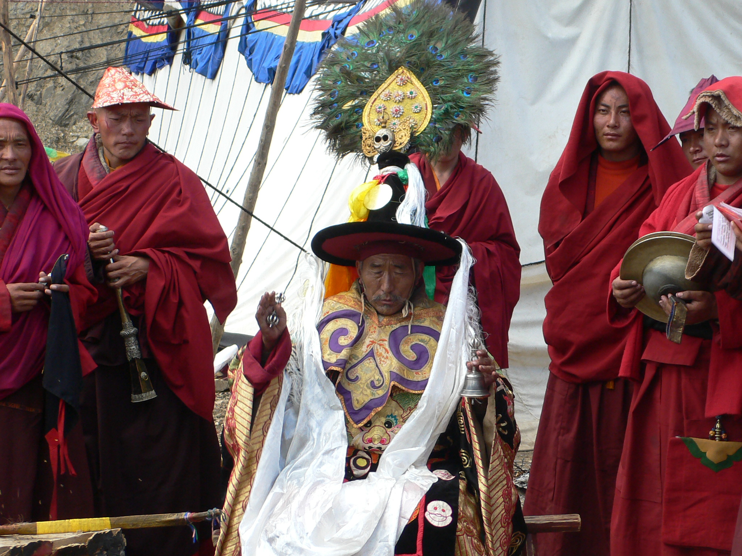

接着堪布又拉上杨哥和我们进入法会上一个小些的念经会场，接过酥油制作的多日来接受念经加咒的各种法器，带到烟供台上。

下午时分，堪布上师在法会现场摆放上一堆堆礼品，用以答谢几日来法会上念经的僧侣，每堆礼物上都有一张纸写着供奉的活佛和僧侣的名字和供奉礼物的清单。供奉洛比活佛的礼物最丰厚：一樽镏金佛菩萨、一份经文、人民币1500元、牛毛织出可做袈裟的麻布、一匹布料、两捆藏茶、一匹马和一头牛（累计也要上万元）；其它活佛、堪布、僧侣们也有类似礼物（现金从1000 到300不等），如此，算下来堪布开办这个法会，少说也要二三十万的经费。

堪布上师又拉上杨哥和我们，还有其它僧侣和牧民带着供奉走进各个大大小小的念经会场，答谢每一位法会念经场上的僧侣。我负责摄像有机会走进法会最前端洛比活佛身边，起初我还担心洛比活佛会生气，尤其是女性跑道法会里也许会有些许避讳，洛比活佛非但没生气，还像孩子般快乐地将豆类青稞的东西撒在我身上，我想这一定又是丝丝祝福。

受到答谢的还有从各个地方赶到法会帮助做饭的牧民们，每个人也都得到人民币一二百元，跟在堪布上师身边的小僧侣们也得到了上师的答谢，就连我们每人也得到彩印唐卡和人民币一百元，藏区的人懂得感恩，希望我们日后能为修建白塔出份力量。

一群优良的小马驹被领到会场，带给大喇嘛。洛比活佛坐在前来接他的一辆越野车上准备回到山上了，车门没关上前，不时会有牧民将自己的孩子拉到活佛身边，请活佛摸摸头以求平安。活佛的车门终于关上了，我目送着他离开，可活佛看到我又下到车下，走到我身边让我托起他的手，带他再次来到杨哥身边，坐在杨哥身边同杨哥说起话来，活佛邀请我们明天上午去他住的山上给我们灌顶。旁边的喇嘛都给杨哥竖大拇指，说：“杨哥，好样的”。

大家开始清理法会现场了，桌椅送回小小学校、地毯各个卷好、未用的饮料和食品放进麻袋、牧民们收起大帐篷…… 我们也随之搭把手，除了杨哥做事像样外，我们好像在帮倒忙，帮牧民卷起的帐篷，牧民还要拆开从卷，因为我们卷得松松挎挎没有样子，收不得。晋美上师带来一辆大卡车使收东西的进程加快了，晋美上师忙上忙下，倒不显现出任何疲倦，常出着怪动作逗我们乐。堪布上师也忙碌着，还担心地说让我们受累了，唉，我真有些惭愧。休息期间，堪布上师还将一个一直在帮忙的小朋友抱在怀里。修佛的人最有爱，懂得接受爱，更懂得爱他人。

第十三天，10月4日 （达通玛扎拉寺 –色达，五明佛学院）

活佛灌顶，继续前行，路遇狼

一早洛比活佛就派一辆越野车来接我们了，开车的司机像汉地的南方人，估计也是慕名来参加法会拜见洛比活佛的。堪布上师、晋美上师、两个内地的小和尚、杨哥、赵英梅和我挤进越野车就出发了。一路盘山，盘过几个山头终于到了洛比活佛居所。这里一般车辆很难上来，如果下雨路上泥泞恐怕这辆越野车也很难爬上来。达通玛扎拉寺就已经与世隔绝了，没想到洛比活佛的居所地更是与世隔绝，这里除了洛比活佛和他的几个侍从们，就只有这纯纯粹粹的大自然了。

我刚刚下车居然看到我四年前在扎拉寺碰到的一个从内地来藏地犹豫出家的女士，她现在穿着看似出家人的衣服，不知最终是否真的出家了，总之，最后是洛比活佛收留了她。她看到我们很快跑到屋里，再没露面。

洛比活佛，早已在屋外等候我们，给我们每人带上白色的哈达。我们走进活佛的念经房。山上光线很强，阳光透过帘布照进屋里滤过刺眼的阳光，照进屋里的阳光变成柔暖色调，照在房内诸多藏药上、各类经书上、佛菩萨像上，使我们似进仙境般。

洛比活佛开始念经给我们灌长寿顶。之后，堪布上师恭恭敬敬地向活佛讲述昨天在收拾法会现场时，飞进帐篷一只小鸟，其鸣叫多声后才飞走，活佛告诉堪布上师这是祥兆，预示白塔会修建顺利。

杨哥也向洛比活佛请教了诸多问题，如达赖的归国，以及杨哥本人的日后修行。活佛请杨哥印百张莲花生大士的像，并多诵莲花生大士的经文。很多修行人常发愿，闭关念某某经文千遍，念经讲究用心念经，如此这般千遍诵读后，一定会对已留下千年的经文有高一层次的理解，自己也会开悟很多事。杨哥很认真地听着洛比活佛的指点，准备回去照办。

洛比活佛请我们喝了酥油茶和人参果，送给每人一个开过光的镏金小佛菩萨像、藏药和甘露丸，还教我们唱颂朗朗上口祈福保平安的一小段简单的经文。最后，洛比活佛将两个装满全套佛像卡片的小盒子各交给内地的两个小和尚，他们觉得接过活佛的传承秘宝，欣喜若狂。活佛器重他们，希望他们能在汉地弘扬佛法。也许是他们离市间太近或终归修行不够，在和他们相处的几天，我常常感到他们虽已出家，但身上依旧带着股世俗味和种种无名的优越感，大隐隐于市，祝福他们有更好的修行，能不辜负活佛的期望，担起弘扬佛法造福人类的重任。

我们告别洛比活佛，回到堪布上师家，也要离开扎拉寺了，准备当晚赶到几百公里外的色达。堪布上师送给我和英梅每人一个藏式项链和戒指，还送给杨哥一个大的开光后的镏金佛菩萨。杨哥之后将这个镏金佛菩萨送给了我，我把他请回家和洛比活佛送的小佛菩萨放在一起，妈妈常常给菩萨上香。

堪布上师和其它人将我们送到门外，目送我们的车远去。登哥准备尝试一条相对较近的山路，但这条路对登哥也是条新路，地图上是不会找到路标的，只有靠经验和问路了。最糟糕的是，登哥的备胎已派上用场，路上真有意外爆胎我们是没有备胎的，登哥好像准备冒险了。

登哥问了一个大概方向就往山里开了，他的感觉很敏锐，看看太阳，觉的我们好像开过了某个该拐弯的岔口，好在此时有摩托车经过我们，他给登哥向回路指了指，我们掉转车头回行。往前开着开着，登哥笑了，看着远处说：“我们藏族同胞就是好，你看刚刚那个摩托车怕咱们再开过，现在正等在那个我们该拐弯的路口呢。”

我们驶上正轨，河川大自然的景色又印入眼帘，山谷中常常看到牦牛，这令你感到周边有人烟，我们经过一个很小的色达某某县，这令登哥信心倍增，觉得无论如何大方向肯定是对了。道路越来越崎岖艰险，道路旁就是湍急的河流。我们运气好，艳阳高照，如遇阴雨天，恐怕这样的小道就开不动了。

又经过一个村庄，登哥向一位藏族老先生问路，老先生居然认真地给我们在一个石头上画下路线。我们继续前行，看到零落的牧民帐篷或房屋，时而看到成群的牦牛和山羊。

“糟糕”，登哥大喊一声：“你看远处山上有狼，这些牦牛危险了，怎么办”。登哥下车，向远处的狼发出大而怪异的嚎叫声，准备以此驱赶在我们视线中的两只狼。还真奏效，狼听到登哥的嚎叫声，猛劲向山顶跑。杨哥说得对，“人心太坏了，世界上的物种几乎都灭绝了，无论是多足、四足、无足只要见到两条腿的人转身就跑，世道再这么下去人将会遭报应的”。我用摄像机拉近狼的身影，它们的毛色真好，油亮油亮的，跑动中的皮毛像小波浪般在身上起伏。山上的物种近几年变丰富了，只因达赖的一句话，大家不要穿动物皮毛做的衣服，马上藏区的藏民就用行动响应了这句话，保住了很多动物的性命。这就是达赖在藏民心目中的威望。

我们逐渐走出山峦，走上盘山路，植被随着海拔的升高开始变化了。山顶到山底常能看到接近垂直的小道，登哥说这是技高人胆大的摩托车走的路，这条路近很多，但的确需要高超的技术和胆量。我们偶尔还真看到有摩托车（居然后面还带一个人）走这条到。藏地里，牧民们大多都不骑马改骑这个电驴子了。

晚些时候，我们快到色达了。远处有一个喇嘛向我们的车招手，想搭车，登哥嘴里念叨着：“怎么办，怎么办，是喇嘛在招手不能不停啊”，车子靠近喇嘛时停下，带他前行到他修行的寺庙。有时，修佛的人在没修到甘心情愿做好事的时候，也会外在表现得做好事，因为佛理教他们这样做，虽然他们还没修到完全理解或发自内心，但行动和结果总是善良且积极向上的。

夕阳西下时，我们来到色达最有名的白塔下，配着夕阳和天空有股倔劲儿的云彩（呈红青色），爬上高高的台子。背景是庄严宏伟的白塔，抓拍下这一瞬间景色，照片里各自也都有股顶天立地的感觉。我们绕着白塔走的时候，简直被那呈红青色的云海迷倒，每转一圈他们呈现不同的颜色和图案，时而似巨龙穿梭在云海间，杨哥抓拍到他们，使他们不仅仅存活在我们的记忆中，还可以呈现给不在现场的朋友们，虽然透过照片那股力量已削减了很多。

当晚，我们住在离色达寺很近的一个藏民开的旅馆里，一个房间30元。

第十四天，10月5日 （色达 - 色达喇荣五明佛学院 - 康定）

四万僧侣修行的色达喇荣五明佛学院

色达喇荣五明佛学院自晋美彭措法王1980年创建以来，现已有上万僧侣和居士在此修佛。据说，凡持三月而有慧根者，学院当收录在册，每月发给生活费一百二十元。每日早五时起听经，上午诵经，下午辩经。得道者往来于甘青藏川等地，广扬佛法。

在此处坛城每日转经者众多，据说即来之，当转七圈以上，功德无量。日均有天葬者三人以上，皆于深夜入院，待高僧超度后，由康巴大汉七人抬，围转坛城七周以上，再往天葬，即可转世，不滞留阴世，受百般苦楚。

宁玛巴喇荣三乘法林佛学会对五明佛学院和学院创始人上师晋美彭措为“圣者法王”有以下的介绍：

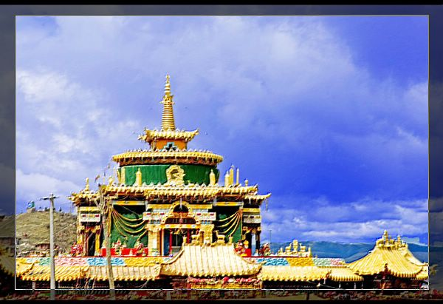
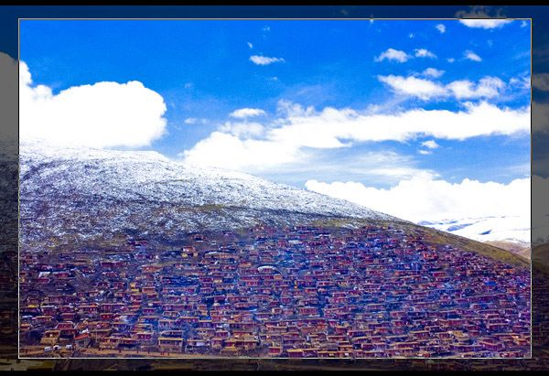
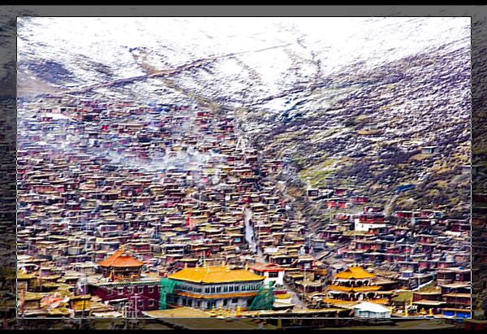
尊贵的第十三世 达赖喇嘛之师──伏藏大师列饶林巴尊者，其化身即如意宝 晋美彭措法王。一九八０年，为振兴正法，广利有情，法王在“大密乘光身静处，成就四业之圣地”，著名的第一世敦珠仁波切之修行地，及十三位心子同时成就虹光身之胜地──今四川省色达县喇荣沟畔，创建了学修并重的大学院──色达喇荣五明佛学院。一九八七年五月，班禅大师亲自批准了五明佛学院成立，并尊称上师晋美彭措为“圣者法王”。
五明佛学院开设的课程可分为：显宗和密宗两大部份，而显宗是日后修学密宗的基础。有人以为藏传佛教唯有密宗，其实不然，藏传佛教中显密同样发达，其从印度翻译的显宗经论之浩瀚实不逊于汉传佛教。且与汉传佛教相比，其次第严谨，修学系统性的特点尤为突出。明朝时中兴宁玛巴的无垢光尊者龙钦巴曾作过如是教诫：末法时代，唯有闻思究竟的人方可证悟大圆满。闻思的第一步即是学显宗教法。学院里开设的显宗课程有戒律、因明、俱舍、中观、般若五大类。藏族僧众们上课要求特别严格，在第二天上课时不但要背出头一天的颂辞，而且还要完整地复述出其主要内容。各科修完，一般需四、五年时间，然后经过严格的答辩，与大众前激烈的辩论，过关者可获得堪布（法师）的称号，才有资格给他人讲经说法。经过这段时间扎实的学习，能使学人对三宝获得决定的信心，在知见上生起甚深的定解，避免于日后的修道中误入歧途，更不可能受种种邪知邪见的蛊惑。
密宗课程开设有加行、续部讲解和传授大圆满诀窍。所传的密法中还有大幻化网、时轮金刚、大威德金刚等。无论是仁波切堪布，还是一般僧众，在修密法正行之前必须先修满五个加行，其时间一般与学显宗教法同步。具体为：
皈依。学佛之人皈依后，皈依之心并不能直接如量生起，这皈依修法就为增上、坚定对上师、三宝的信心，从而为出世间的种种功德打下基础。
发菩提心。大乘与小乘的区别标志是，发起了为救渡一切众生而誓愿成佛的真实菩提心。这是进修菩萨道、圆满佛果的最根本的因，在此基础上才能生起大乘的一切功德。
忏悔。众生无始以来积集了种种身口意罪业，致使远离解脱沉沦生死。密宗以最殊胜之忏罪法──金刚萨埵忏罪法遣除罪障，使三门清净，功德得以迅速增长。
献曼达。佛又可称作两足尊──福慧资粮具足。众生福薄慧浅，修此殊胜的献曼达，可迅速圆满福慧资粮。
上师瑜伽。上师为佛法僧三宝的总集体，密乘的修学功德均源自上师，于上师信心大者，单修此法即可成就。
五个加行需按次第而修，每个加行中都有一特定的密咒，每个密咒至少应念满十万遍，并且不以修满一轮为足。加行好比是对自己的善根培土施肥，土质只有从贫瘠改造为肥沃深厚后，才有长出参天大木的基础。即令圣者法王，学法时也共修满二轮加行。加行修完，显密闻思获得了一定的定解，并接受了大圆满灌顶后，便接着修大圆满中的特殊加行，完成后方正式开始修正行的彻却（立断）与托噶（顿超），其修行步骤之严谨由此可见一斑。
学院在弘扬以宁玛巴大圆满显密教法为主的法要的同时，并广泛吸收其余教派的菁华。如法王曾开讲过宗喀巴大师的《菩提道次第广论》，每年还要多次讲解萨迦派大德图美无着尊者的《佛子行三十七颂》，法王每到外地弘法，均要讲授此论。
汉藏佛教秉承不同的传承体系，各自结出了丰硕成果。然而由于高原地理的阻隔，历史上两地佛教甚少交流，以致互存讥嫌。至今藏地仍有人认为“和尚教”非佛陀所说之教法；汉地则看“喇嘛教”又是摇铃，又是打鼓，多视其为巫术类，其实这都是因为没有深入对方而遽下结论，结果造下了谤法的地狱之罪。法王以其将大圆满弘遍南瞻部洲的宏愿及与汉人的甚深缘分而在五明佛学院开设的汉僧部，促进了汉藏佛学的交流，弥补了这一缺憾。
法王亲自挑选出三位大堪布给汉地僧俗弟子传授显密教法及藏文。十几年间，共讲授了：《中论》、《入中论》、《入菩萨行论》、《定解宝灯论》、《中观宝鬘论》、《格言宝藏论》等显密法教及许多大圆满的论典及诀窍。
四方佛弟子受法王功德的感召，纷至沓来，投师学法。学院现有藏族、汉族常住众上万人。在人烟稀少、条件艰苦的藏区，能汇集成这么大规模的教团，实为一大奇迹。
法王一直强调，凡来学院长住学法的人，无论藏汉、僧俗，必须遵守这三条原则：团结互助、严守戒律、精进于闻思修。
学院于严格的四众戒律外，还制定了相应的纪律。如男女出家人之间禁止接触、交谈，其居住区域分开很远，中间隔一居士区，相互不能进入对方区域。即使居士也不例外，居士区也是男女众分开居住，男女居士严禁单独交往，如结伴行走，绕坛城等都在禁止之列。
法王传法在大经堂内，全体藏汉僧俗均参加听讲。经堂三面围廊，中间为一大片露天水泥地，可容纳一万多人。这里听法必须严格遵照佛教中的规矩：脱鞋、脱帽、不能打伞。而藏地气候恶劣，冬春两季气候寒冷，时常风雪交加，灌进听法者的衣领；夏天的太阳没遮没拦，紫外线又特强，照在人身上如热铁板炙烫一般；或是阴雨绵绵，水泥地上早已积水成汪，而听法者照例坐在湿漉漉的地上，只用披单为经书挡雨，任凭雨水淋在身上，两个钟头的一堂课下来，已成雨人。即使大活佛、大堪布也安然处于大众之中，没有例外。
每天傍晚六～八点钟，大经堂里便人声鼎沸，犹如闹市，众多喇嘛汇集到这里，参加每天例行的辩经法会。辩经是藏传佛教的一大优良传统，它能遣除疑难，理清思路，巩固所学的内容，还能锻炼表达能力，为今后修行、弘法打下扎实的基础，所谓“听十遍不如辩一遍”即是此理。
时趋末世，正法渐隐，邪说渐盛，芸芸众生莫衷一是。然而由于法王这样的大成就者创建了五明佛学院这样的殊胜道场传播着正法，使众生又找到了修行的真实依靠，找回了成佛救度群生的信心。这正可说是末法中的正法。赞曰：
大悲重振世尊教 雪域高扬正法旗
一从文殊狮子吼 虹光花雨映天西

圣者法王如意宝晋美彭措勇列吉祥贤
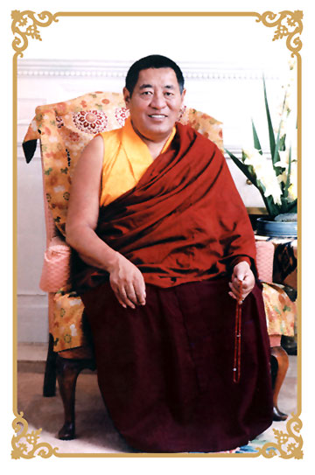
如意宝 晋美彭措法王
[晋美 意为无畏 彭措 意为圆满]
法王 晋美彭措生於藏历水鸟年（一九三三年）神变月之吉祥日初三，出生地为青海省班玛县境內的多科智美曲列，意为法源之地。其父名贝德（意为莲花），母名玉措（意为璁玉海）。
二岁时，伏藏大师汪秀及达秀喇嘛敦多等许多上师，按照伏藏大师列饶林巴自己预言自己的授记当中所列七项不变的標誌，完全无误地被认证。授记当中写到：“地不变法源之处，色不变璁玉海中，姓不变莲花坛上，拉朗化身殊胜童，年不变鸡年降生，身不变手中茎城，语不变严深广藏，意不变证悟法身”。
预言中的第一项，出生地为法源之地；第二项色不变璁玉海指的是母名玉措，玉措的汉语意为璁玉海；第三项姓不变预示著父名为贝德，贝德意为莲花；第四项指出生年为鸡年。这些皆一一得到验证。第五项指上师童年时手掌中尚保留有標誌，第六、七项是说上师將以不变金刚语广严三藏，以不变之金刚意证悟法身；这些也为后来的事实所印证。
年幼时，即取出伏藏，能了知他人的心意。自降生之日起，法王就有俱生无伪的菩提心，並圆满了前世修行大乘道的標誌，即大慈悲心和信心等。
六岁时，虔诚祈祷文殊狮子吼得加持相，不经学习便掌握了读和写，显密经论大致教义亦已通达。由此因缘，在后来的闻思中，圆满不共的智慧力，为诸讲经师所称赞，以为稀有无比。
十四岁时，依止堪布梭南仁沁出家，不分教派，广泛地闻思显密经论，並开始转法轮，著作论典，写下了米滂（麦彭）仁波切修法仪轨“光明乘之心要”，文殊菩萨的法器“宝剑外內密赞叹”，及文殊修法仪轨等眾多法典。
十八岁时，前往石渠江玛的寂静处。六年中，依止大成就者堪钦 图登琼沛仁波切等眾多上师，学习共同学科，显密论典。法王依著令上师欢喜之三种供养：財供养、身语供养、法供养，主要以修行供养，成为堪钦 图登琼沛之心子。法王常说：自己没有什么可资谈论的传记，但能够令具恩之上师心意满足，这就是我的传记。法王谈到上师的功德及眾生的痛苦时，於千百万大眾中，常情不自禁地流下泪来。法王於江玛寂静处依止图登琼沛仁波切学习时，夏天从不生火，仅靠牧区牧民供养之酸乳作为饮食，所穿衣物乃为寒林处拾取之敝衣，行种种苦行。在此期间，於五大论典等种种显密经义均融贯通达。
二十二岁时，於堪钦 图登琼沛跟前接受比丘戒，对於二百五十五条之比丘戒，如护眼一般严谨持守。並於 图登琼沛仁波切前，接受了一切续部之王“大幻化网”，以及贝玛拉密札、龙钦巴尊者的大圆满的一切教法。於上师处接受灌顶、传讲、口诀，如同宝瓶注入宝瓶一般，智慧与禪定力均不可思议，成为图登琼沛意传承之法嗣。无边显密教法，完全无碍地通达，成为具足智慧成就之善知识。於讲说、撰著、辩论等事业，广大无比。
二十六岁，於藏地佛法衰微时，法王在寂静处依然秘密修持，同时写作极多论典。其时，智慧护法如影隨形般的护持，消除一切修行的障碍。由於，法王无偽菩提心的展现，其周边的羊群和狼群能够和睦同处，不相危害，此为嫻熟菩提心之標誌。法王传法时，非人亦前来闻法，有种种不可思议之事蹟，然而法王极谦虚，非必要绝不告知任何人。
一九八○年铁猴年猴月，为恢復以藏传佛教为主要內容的西藏传统文化，法王在第一世敦珠仁波切修行地大密解脱光身兰若，选择莲花生大士的降生吉祥佳日，创建了色达喇荣五明佛学院。从此出家学僧日益增多。最多时常住修学的藏、汉、蒙族学僧有上万人。每逢大灌顶，人数常达十万多，於弥陀大法会时，人数高达五十万之上。
除在佛学院讲经说法之外，法王还先后应邀到多康下区数百个四大教派的寺庙广转法轮。歷经二十多年的动荡，藏地佛法极为混淆衰败，於此时，法王按照经教的律藏，密咒的续部来整顿佛法，使得多康大部分地区的佛法如黄金般的纯净。
法王不断地转动法轮，培植无数堪布，建立佛学院、闭关中心，到各处传法、教导在家人持守五戒十善，断除杀生、偷盗等恶行。在一百年前，第一世多珠千仁波切的预言中，即详细提及：凡与晋美彭措法王结缘之眾生，均可往生西方极乐世界。
法王从多康前往五台山中国各地，利益无数眾生。至圣地朝圣时，石上留下脚印，取出伏藏等种种大成就者的现象自然显现。並在此过程中，修持三根本亲见每一本尊加持，尤其是全知米滂（麦彭）仁波切及文殊师利菩萨，得其加持，现证法身智慧，以此能力，弘法事业增长广大。
一九八八年应班禪大师的邀请，法王前往北京藏语系高级佛学院讲学，为宁玛、格鲁、萨迦、噶举及苯教的眾多高僧讲解各教派在见宗上之区别，他並以深广的教证及理证，论述了各派在究竟上的见解是一致的，並无互相矛盾处。此举贏得了各教派师生的同声称讚，以及班禪大师的高度评价，因而获颁“藏语系高级佛学院”教授和“藏学研究者”的证书。
一九九○年应 贝诺法王的邀请赴印传法，尊贵的第十四世 达赖喇嘛闻讯，即直接將法王一行迎请到达兰沙拉。由於前世的因缘，两位尊者相见之欢喜，难以尽述。为圆满 达赖喇嘛的意愿，法王为其灌顶、传讲。其他如 顶果钦哲法王、 贝诺法王等许多高僧大德，亦在法王前接受灌顶、传法。法王先后前往了尼泊尔、不丹、美国、英国、法国、加拿大、日本、新加坡、香港、马来西亚等国家弘法利生。总而言之，在无数的经部、续部十几个预言当中所预言的法王事业，如今均已成熟。
二○○三年藏历十月，法王传讲《宝性论》之际，因示现法体欠安，而先后前往马尔康以及成都接受治疗。
二○○四年一月七日（藏历十一月十五日），正值阿弥陀佛节日，法王於四川省成都市示现涅槃。
末法时代以佛法的光明之灯引领世人驶往永恆安乐的一代舵手，眾生之大恩怙主──法王如意宝晋美彭措，结束了今生的利眾使命，安然回归於本初原始光明法界之中。
法王生前为我们留下的遗嘱：
“即使有一天我已不在人世，我期望我的弟子们能够坚定不移地修持並弘扬佛法，力爭將佛法的智慧之炬一代代地传下去，这就是对我最好的纪念与报恩。”
“在我离世后，我诚恳地希望大家不要因我的离去而丧失对佛法的信心，五明佛学院还是应该存在下去。”
“作为末法时代的说法者，我將一生都用在了弘法利生事业上面。因为我在今世公开地为眾多弟子传讲了本来应该保密的、极为殊胜的密法──光明大圆满，因此，在我死后，我的肉身应该不会缩小，但我却並不以此为憾。虽然寻找转世灵童，已经成为当今的一种潮流，但你们不必去寻转世灵童，也不必大动干戈地建造灵塔，我將会以另一种方式与你们在一起！”
“希望你们能记住两个要点：既不要扰乱其他眾生的心；也不要动摇自己的决心。”
“清净戒律是佛法的基础，
闻思修行是佛法的精髓，
弘法利生是佛法的结果。”
圣者法王如意宝 晋美彭措上师的法体於圆寂当日中午左右即被专车运往五明佛学院，並於十六日凌晨三点钟左右顺利抵达。
隨后，法王的法体便被安放在自己生前一直居住的房间內，以非常秘密的方式停放了整整七天。就一般状况而言，大成就者的法体根本无须隱蔽起来，但为尊重传统上诸大传承上师的习惯做法（他们安住在光明境界的景象，恰似愈燃愈亮的酥油灯一般。七日后，当其光明境界日渐扩展至无限境地时，也即不会再受任何外在影响的时候，大规模的信眾朝拜活动才可以被允许进行），在这七天之內，学院未安排任何人前往瞻仰。
而於此同时，定中唤醒的徵象亦开始在法王身上出现：
藏历二十三日那天，法王的诸大心子们用芳香的甘露水为上师进行沐浴；在上师的顶、喉、心等处分别贴上相应的字；又把阿耶怛那加持字贴在全身各个部位；然后再用白布包裹上师的身躯；又將法衣披在外面；接著诸大心子们又为上师戴上五佛冠；再以装饰报身所用的上下衣严饰其身；上师的手里还拿著金刚铃杵，並身著肩帔及下衣。
凡此种种，皆属报身佛之装束。眾人后將装饰严整的法王法体迎请到金刚萨埵殿，並將之安放在法座之上。
二十四日开始，各界信眾可以公开参拜法王法体。
几天后，法王法体不可思议的变化震撼了所有的瞻仰者：上师的身体明显缩小了。法王生前体重达到过二百四十斤，身高近一米八左右，而大多数拜见者在走经堂后都异口同声地惊叹道：“法王的肉身怎么缩小得那么明显！”虽说他老人家曾亲口讲过：“因为我在今世公开地为眾多弟子传讲了本来应该保密的、极为殊胜的密法──光明大圆满，因此，在我死后，我的肉身应该不会缩小。”这类话语，但事实证明这只不过是自谦而已。
另外，在这几天之內，於不同时间天空中还出现过不同形状的各色彩虹。按照大圆满的续部理论来说，圆寂者离世后如果空中现出椭圆形或出现阶梯状的竖直形光团，则表明此人已获得殊胜成就；而在法王圆寂后的一段时间之內，这两种標誌成就的光线全都出现在眾人眼前。
上述种种跡象都昭示：法王应已即生成就佛果。只不过为了度化更多的浊世眾生往生净土，上师才亲身示现往生西方极乐世界之徵兆。
下述瑞相亦能说明此点：
第一，上师圆寂之日即为阿弥陀佛的节日。
第二，法王圆寂的当日，麦洼（红原）地方的洼且牧场上，有许多牧民都亲眼看到了空中所现的圆形光圈，它並且逐渐变成长条状的彩虹，从西方游走向成都方向。当地民眾皆深感稀有，后来才知道这乃上师往生的瑞相。
第三，在法王法体接受朝拜期间，好几次在无任何外来影响的情况下，法王的头自动倾向西方，脸部也隨即向西方望过去。將其扶正后，又再次歪向西方。在藏传佛教的发展歷史上，確有一批高僧大德及大成就者在圆寂之后，面部朝向自己一直发愿往生的剎土方向。
藏历十二月初三举行的荼毗大典上共念诵了四种不同的火施仪轨：闻解脱、金刚萨埵、痛苦自解脱观音、眾生皆解脱观音。
当日清晨六点钟开始举火，剎那间，熊熊火焰就窜上虚空。经过几个小时的焚烧，虽然，烈焰的高温连荼毗塔內的铁器都熔化掉了，但法王的心臟却完好无损地保留了下来。
歷史上有很多大成就者，像龙钦巴尊者、贡智仁波切等圣者，在圆寂之后都留下过自己的金刚不坏之心；这次，大恩法王上师也为眾生留下了金刚心，想来这是他老人家將永远摄受未来一切有缘者的一种標誌与缘起──上师的色身虽已离开了我们，但他的法身將尽虚空界、未来际而与眾生同在！

第十五天，10月6日 （康定（一个我路过三次很浪漫的地方） - 泸定 - 雅安 - 成都），第十六和十七天，10月7 - 8日 （成都 - 北京）
每个人的身心得到了彻底地洗涤和净化，我们踏上回家的路，带着无限的思念、回味与思考回到了北京。

后序

由于个人工作和学习的原因，这篇游记直至今天间隔大半年的时间才告一段落。令我感慨的是虽已间隔稍久，可至今写到每天的故事时，它们每一个细节都历历在目，我知道有些故事、人物和那些难以言状的某种感觉与精神已永远活在了我的内心深处……

二零零八年六月十一日，零点五十四分
于北京航空大院四楼

